2 0 2 5 消 防 设 施 操 作 员

小白速记手册

·优路教育消防教研院 ·



考点 1：集中火灾报警控制器、消防联动控制器的工作状态
【考点呈现】 1.手动状态
当集中火灾报警控制器、消防联动控制器收到火灾报警信息时，会在屏幕上显示火灾发 生的位置信息、点亮火警指示灯、发出火警报警音，但不会联动启动声光报警、 消防广播 及所控制的现场消防设备。
2. 自动状态
当集中火灾报警控制器、消防联动控制器收到火灾报警信息时，不但会在屏幕上显示火 灾发生的位置信息、点亮火警指示灯、发出火警报警音，还会按照预设的逻辑关系联动启动 声光报警、消防广播及所控制的现场消防设备。
【通俗易懂】
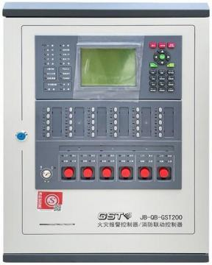
【记忆方法】 手动、 自动
考点 2：现场消防设备工作状态
【考点呈现】
1.现场消防设备工作状态的分类
根据现场消防设备功能的不同，工作状态可分为正常、火警、故障、启动、屏蔽、反馈 等。
2.设备信息查看方式
设备信息查看分为三种方式，分别为“设备査看 ” “分类查看 ” “分区查看 ”。

【通俗易懂】


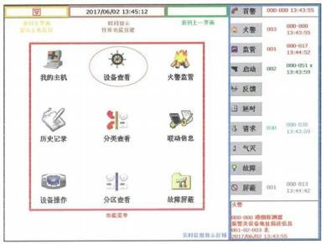
【记忆方法】
正常 →故障 →屏蔽 火警 →启动 →反馈

考点 3：通过集中火灾报警控制器查询历史信息
【考点呈现】
运行主界面下点击“历史记录 ”（红色圈内） ，进入事件“历史记录 ”界面。
历史记录包括火警记录、设备故障记录、请求记录、启动记录、反馈记录、操作记录、 监管记录、气灭记录和其他故障记录，每种数量最多为 1000 条，存满后新事件产生时覆盖 一个最远的事件。
选择相应的事件点击按键后，显示所有此事件的列表点击相应设置可以查看详细信息。 在每种记录列表中，点击功能按键两次可以打印当前显示的 10 条记录。

【通俗易懂】
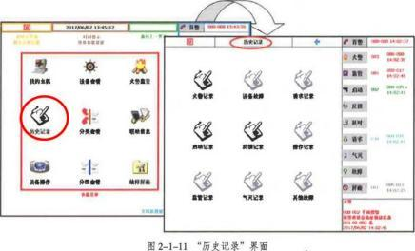



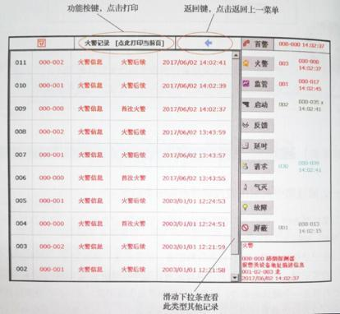
【记忆方法】
发生火警，请求 启动 气灭系统，监管 反馈 设备故障和其他故障，无法操作。

考点 4：消防联动控制器对消防设备的控制方式
【考点呈现】
1. 自动控制和手动控制
为了提高消防联动控制系统的工作可靠性，在对每个受控消防设备设置自动控制方式的 同时，还设置了手动控制方式。在自动控制状态下，可以插入手动操作，控制受控消防设备 的启动或停止。
2.直接控制和间接控制
直接控制是指控制信号通过消防联动控制器本身的输出接点或模块直接作用到连接的 消防电动装置，进而实现对受控消防设备的控制。
间接控制是指控制信号通过消防电气控制装置间接作用到连接的消防电动装置，进而实
现对受控消防设备的控制。 3.总线控制和直线控制
总线控制是指在总线上配接消防联动模块，当消防联动控制器接收到火灾报警信号并满 足预设的逻辑时，发出启动信号，通过总线上所配接的控制模块完成消防联动控制功能。
直线控制一般采用多线控制，即采用独立的手动控制单元，每个控制单元通过直接连接 的导线和控制模块对应控制一个受控消防设备，属于点对点控制方式。

【通俗易懂】



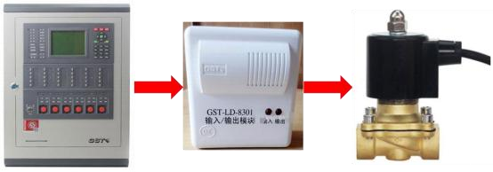
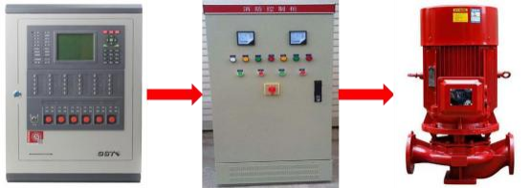

【记忆方法】
直接控制（老板 → 员工）：
间接控制（老板 →部门主管 → 员工）：

考点 5：总线控制盘的操作方法
【考点呈现】
总线控制盘每个操作按钮对应一个控制输出，控制火灾声光警报器、消防广播加压送风 口、加压送风机排烟阀、排烟机、防火卷帘、常开型防火门、非消防电源和电梯等消防设备 的启动，可根据需要按下目标操作按钮启动对应的消防设备。
总线控制盘操作面板上设有多个手动控制单元，每个单元包括一个操作按钮和两个状态 指示灯，每个操作按钮均可通过逻辑编程实现对各类、各分区、各具体设备的控制。每个操 作按钮分别对应一个启动指示灯和一个反馈指示灯，分别用于提示按钮状态、显示设备运行 状态。有的总线控制盘设有手动锁，用于选择手动工作模式，可设置为手动允许和手动禁止 两种工作状态。
1.“允许 ”状态
在此状态下，工作指示灯处于绿灯运行状态，通过总线控制盘可以手动启动火灾声光警 报器、消防广播、加压送风口、加压送风机、 排烟阀、排烟机，释放防火卷帘，关闭常开 型防火门，切断非消防电源和迫降电梯等。
2.“禁止 ”状态
在此状态下，工作指示灯处于红灯运行状态，不能通过总线控制盘手动启动火灾声光警 报器、消防广播、加压送风口、加压送风机、排烟阀、排烟机，释放防火卷帘关闭常开型防 火门、切断非消防电源和迫降电梯等。



3.“启动 ”状态
如果“启动 ”指示灯处于闪烁状态，表示总线控制盘手动控制单元已发出启动指令，等 待反馈； 如果“启动 ”指示灯处于常亮状态，表示现场设备已启动成功。
4.“反馈 ”状态
如果“反馈 ”指示灯处于熄灭状态，表示现场设备启动信息没有反馈回来；如果“反馈 ” 指示灯处于常亮状态，表示现场设备已启动成功并将启动信息反馈回来。

【通俗易懂】
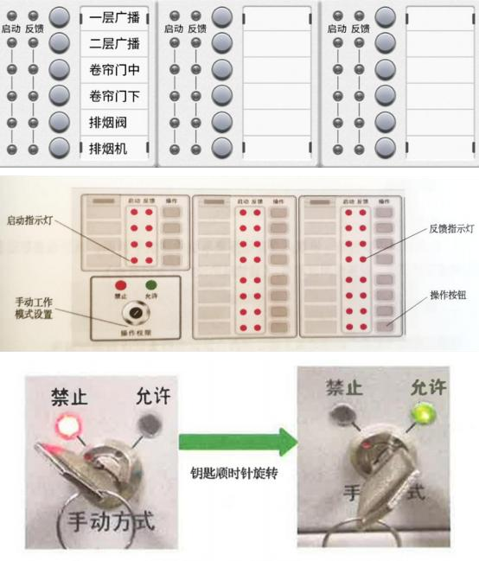



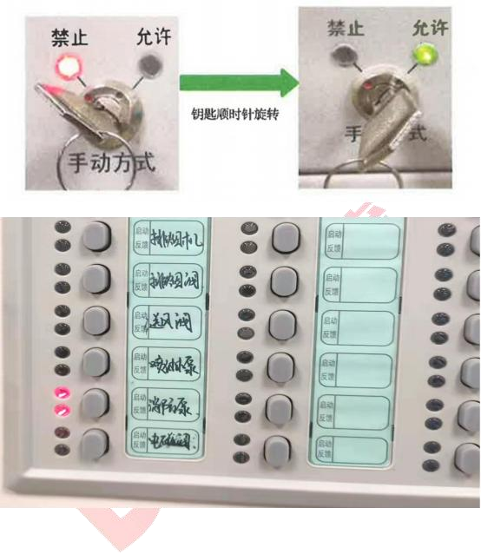



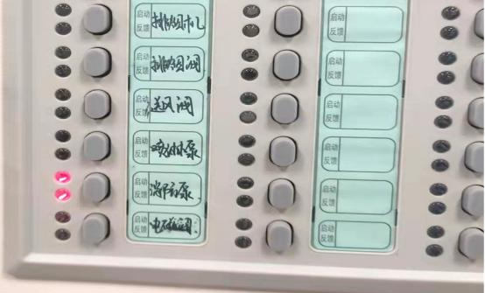
【记忆方法】 图片理解记忆
考点 6：多线控制盘的工作原理
【考点呈现】
多线制控制盘也称作多线制手动控制盘或直接手动控制盘。
为确保操作受控消防设备的可靠性，对于一些重要联动设备（如消防泵组、防烟和排烟 风机） 的控制，除采用联动控制方式外，火灾报警控制器还应采用多线控制盘控制方式，实 现直接手动控制。
多线控制盘的操作按钮与消防泵组（喷淋泵组、消火栓泵组） 、防烟和排烟风机的控制 柜控制按钮直接用控制线或控制电缆连接，实现对现场设备的手动控制。
多线控制盘与火灾报警控制器连接，一台火灾报警控制器（联动型）可设置多个多线控 制盘。
【通俗易懂】



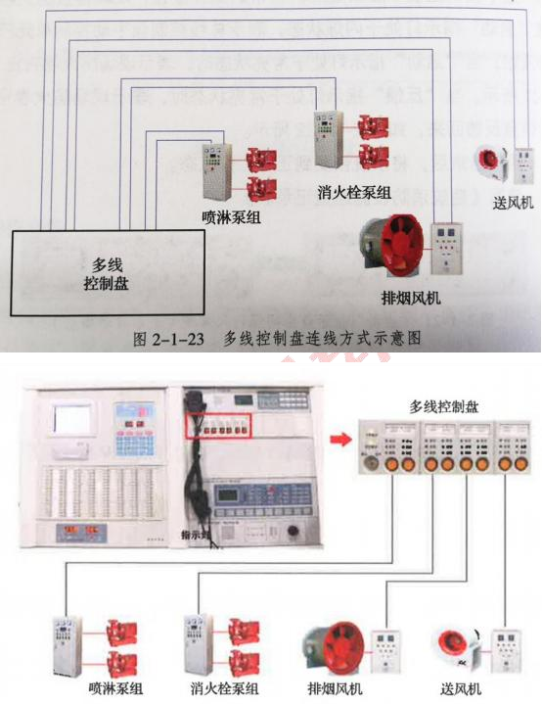
【记忆方法】 图片理解记忆

考点 7：多线控制盘的操作方法
【考点呈现】
多线控制盘每个操作按钮对应一个控制输出，控制喷淋泵组、消火栓泵组、防烟和排烟 风机等消防设备的启动，可根据需要按下目标操作按钮启动对应的消防设备。
多线控制盘操作面板上设有多个手动控制单元，每个单元包括一个操作按钮和启动、反


馈、故障三个状态指示灯，每个操作按钮均可控制具体设备的动作。每个操作按钮分别对应 一个启动指示灯和一个反馈指示灯，分别用于提示按键状态、显示设备运行状态。多线控制 盘的手动锁用于选择手动工作模式操作权限， “允许 ”和“禁止 ”状态可根据需要通过面板 钥匙手动切换。
1.“允许 ”状态
在此状态下，工作指示灯处于绿灯运行状态，通过多线控制盘可以手动直接启动消防泵 组、防烟和排烟风机等设备。
2.“禁止 ”状态
在此状态下，工作指示灯处于红灯运行状态，不能通过多线控制盘手动直接启动消防泵
组、防烟和排烟风机等设备 3.“启动 ”状态
如果“启动 ”指示灯处于闪烁状态，表示多线控制盘手动控制单元已发出启动指令，等 待反馈； 如果“启动 ”指示灯处于常亮状态，表示现场设备已启动成功。
4.“反馈 ”状态
如果“反馈 ”指示灯处于熄灭状态，表示现场设备启动信息没有反馈回来；如果“反馈 ” 指示灯处于常亮状态，表示现场设备已启动成功并将启动信息反馈回来。
5.“故障 ”状态
如果“故障 ”指示灯处于熄灭状态，表示多线控制盘功能处于正常状态； 如果“故障 ” 指示灯处于黄色常亮状态，表示多线控制盘功能处于异常状态。

【通俗易懂】
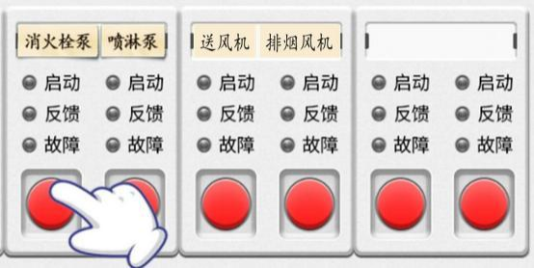



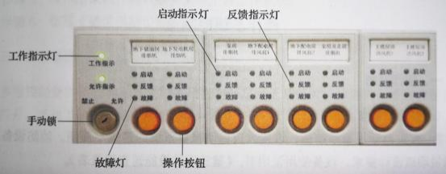

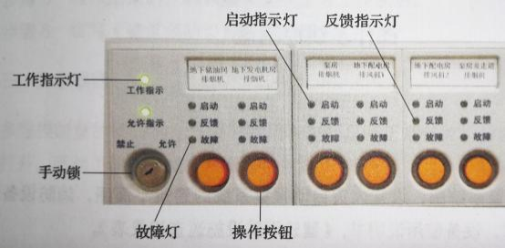
【记忆方法】 图片理解记忆

考点 8：线型火灾探测器的分类与工作原理
【考点呈现】
线型火灾探测器是相对于点型火灾探测器而言的，是指连续探测某一路线周围火灾参数 的火灾探测器，主要分为线型感烟火灾探测器和线型感温火灾探测器等类型。
1.线型光束感烟火灾探测器
线型光束感烟火灾探测器是指应用光束被烟雾粒子吸收而减弱的原理探测火灾的线型 感烟探测器，包括发射器和接收器两部分。发射器和接收器相对安装，当探测器光路上出现 烟雾时，会使到达接收器的信号减弱。当减光率达到预设值时，探测器就会产生报警信号。
线型光束感烟火灾探测器分为激光光束线型感烟火灾探测器和红外光束线型感烟火灾 探测器两种类型， 目前广泛使用的是红外光束线型感烟火灾探测器。红外光束线型感烟火灾 探测器又分为对射型和反射型两种。
2.线型感温火灾探测器
（1）线型感温火灾探测器工作原理
线型感温火灾探测器是指对某一连续线路周围温度和/或温度变化响应的线型火灾探测


器。它是将温度值信号或温度单位时间内变化量信号转换为电信号并输出报警信号以达到探 测火灾的目的。
线型感温火灾探测器由敏感部件和与其相连接的信号处理单元及终端组成。敏感部件可 分为感温电缆、空气管、感温光纤、光纤光栅及其接续部件、点式感温元件及其接续部件等。
（2）线型感温火灾探测器的种类

线型感温火灾探测器的种类
分类方法 | 类型
按敏感部件形式 | 缆式、空气管式、分布式光纤、光栅光纤和线式多点型
按动作性能 | 定温、差温和差定温
按可恢复性能 | 可恢复式和不可恢复式
按定位方式 | 分布定位和分区定位
按探测报警功能 | 探测型和探测报警型

【通俗易懂】
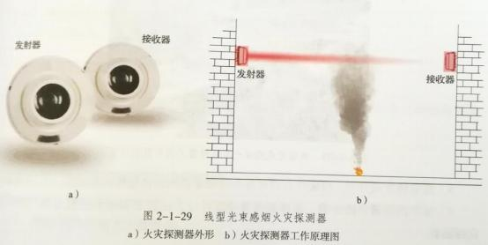



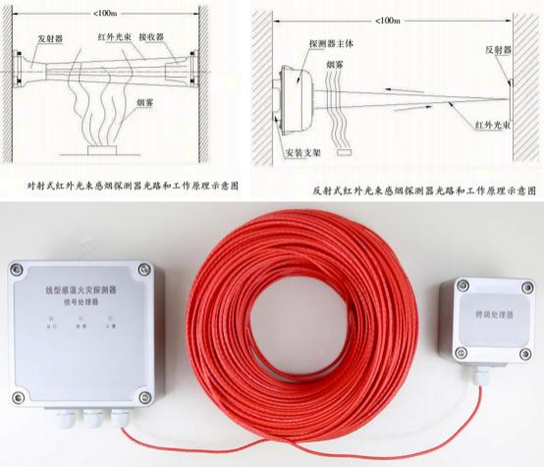
【记忆方法】 图片理解记忆

考点 9：线型火灾探测器的选择
【考点呈现】
1.线型光束感烟火灾探测器
（1） 无遮挡的大空间或有特殊要求的房间，宜选择线型光束感烟火灾探测器。
（2） 符合下列条件之一的场所，不宜选择线型光束感烟火灾探测器：
1）有大量粉尘、水雾滞留的场所。
2）可能产生蒸气和油雾的场所。
3）在正常情况下有烟滞留的场所。
4） 固定探测器的建筑结构由于振动等原因会产生较大位移的场所。 2.线型缆式感温火灾探测器
下列场所或部位，宜选择线型缆式感温火灾探测器：
（1） 电缆隧道、 电缆竖井、 电缆夹层、 电缆桥架。
（2） 不易安装点型探测器的夹层、闷顶。



（3）各种皮带输送装置。
（4）其他因环境恶劣不适合点型探测器安装的场所。 3.线型光纤感温火灾探测器
下列场所或部位，宜选择线型光纤感温火灾探测器：
（1） 除液化石油气外的石油储罐。
（2） 需要设置线型感温火灾探测器的易燃易爆场所。
（3） 需要实时监测环境温度的地下空间等场所。
（4） 公路隧道、敷设动力电缆的铁路隧道和城市地铁隧道等。 4.线型定温火灾探测器
选择线型定温火灾探测器，应保证其不动作温度符合设置场所的最高环境温度要求。 【通俗易懂】
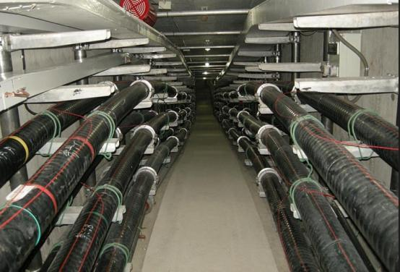



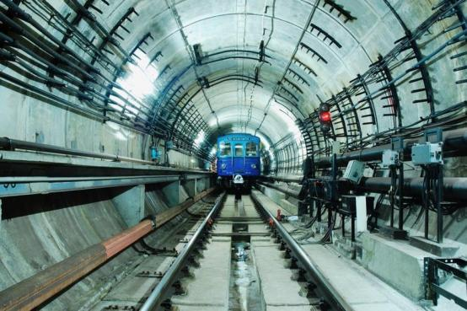
【记忆方法】
线型光束感烟大空间； 线型感温狭长地带。

考点 10：线型光束感烟火灾探测器的设置要求
【考点呈现】
线型光束感烟火灾探测器的设置应符合下列规定：
（1）探测器的光束轴线至顶棚的垂直距离宜为 0.3-1.0m，距地高度不宜超过 20m。
（2）相邻两组探测器的水平距离不应大于 14m； 探测器至侧墙水平距离不应大于 7m，且不 应小于 0.5m；探测器的发射器和接收器之间的距离不宜超过 100m。
（3）探测器应设置在固定结构上。
（4）探测器的设置应保证其接收端避开日光和人工光源的直接照射。
（5）选择反射式探测器时，应保证在反射板与探测器间任何部位进行模拟试验时探测器均 能正确响应。

【通俗易懂】



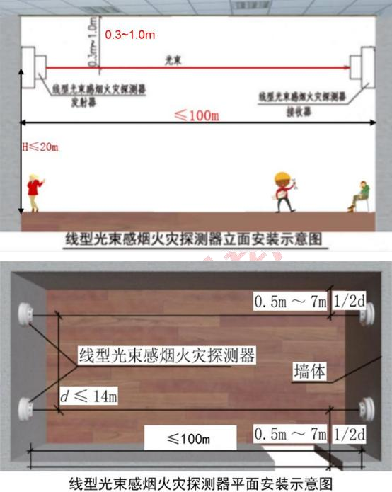



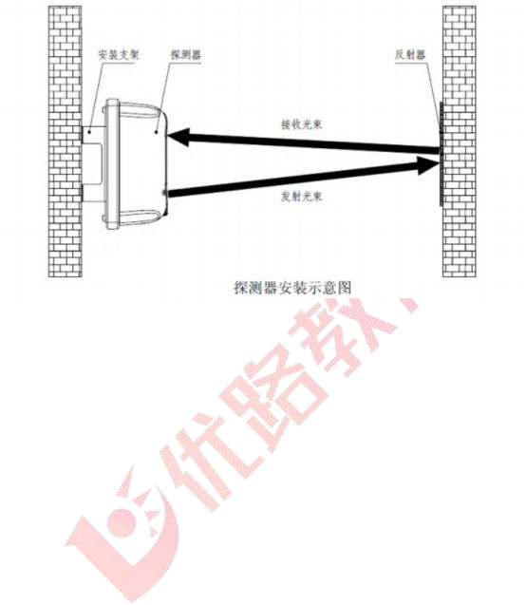
【记忆方法】 图片理解记忆

考点 11：线型感温火灾探测器的设置要求
【考点呈现】
线型感温火灾探测器的设置应符合下列规定：
（1）探测器在保护电缆、堆垛等类似保护对象时，应采用接触式布置；在各种皮带输送装 置上设置时，宜设置在装置的过热点附近。
（2） 设置在顶棚下方的线型感温火灾探测器，至顶棚的距离宜为 0.1m 。探测器的保护半径 应符合点型感温火灾探测器的保护半径要求；探测器至墙壁的距离宜为 1~1.5m。
（3） 光栅光纤感温火灾探测器每个光栅的保护面积和保护半径应符合点型感温火灾探测器 的保护面积和保护半径要求。
（4） 设置线型感温火灾探测器的场所有联动要求时，宜采用两只不同火灾探测器的报警信 号组合。
（5） 与线型感温火灾探测器连接的模块不宜设置在长期潮湿或温度变化较大的场所。

【通俗易懂】



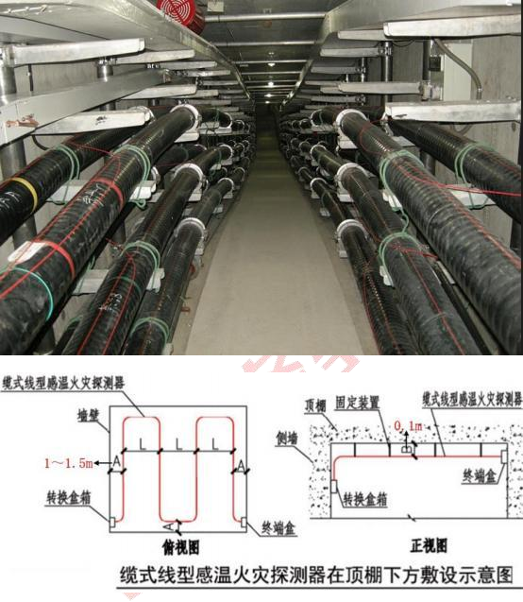
【记忆方法】 图片理解记忆

考点 12：火灾显示盘的作用与分类
【考点呈现】
火灾显示盘，又称区域显示器、楼层显示器，是火灾自动报警系统中报警和故障信息的 现场分显设备，用来指示所辖区域内现场报警触发设备/模块的报警和故障信息，并向该区 域发出火灾报警信号，从而使火灾报警信息能够迅速地通报到发生火灾危险的现场。
火灾显示盘按显示方式分为数字式、汉字/英文式、 图形式三种。 火灾显示盘按供电方式分为两类：直流供电型和交流供电型。



直流供电型火灾显示盘通常采用 DC24V， 由火灾报警控制器或独立的消防应急电源来供 电；
交流供电型火灾显示盘由交流电源供电，具有主/备电自动转换、备用电源自动充电、 电源故障监测和电源工作状态指示等功能。

【通俗易懂】
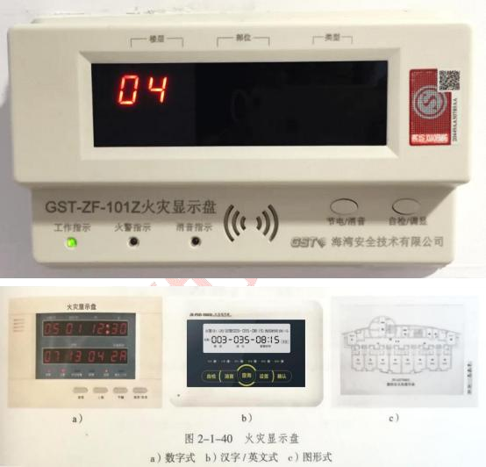
【记忆方法】 图片理解记忆

考点 13：火灾显示盘的设置要求和基本功能
【考点呈现】
一、火灾显示盘的设置要求
每个报警区域宜设置一台火灾显示盘。当一个报警区域包括多个楼层时，宜在每个楼层 设置一台仅显示本楼层的火灾显示盘。



火灾显示盘应设置在出入口等明显和便于操作的部位。当采用壁挂方式安装时，其底边 距地高度宜为 1.3~1.5m。
二、火灾显示盘基本功能
火灾显示盘应具有火灾报警显示，故障显示、 自检、信息显示与查询、 电源等功能。
1.火灾报警显示功能
火灾显示盘应能接收与其连接的火灾报警控制器发出的火灾报警信号，并在火灾报警控 制器发出火灾报警信号后 3s 内发出火灾报警声、光信号，显示火灾发生部位。
2.故障显示功能
具有接收火灾报警控制器传来的火灾探测器、手动火灾报警按钮及其他火灾报警触发器 件的故障信号的火灾显示盘，应在火灾报警控制器发出故障信号后 3s 内发出故障声、光信 号，并指示故障发生部位。
3. 自检功能
火灾显示盘应具有手动检查其音响器件、面板上所有指示灯和显示器等工作状态的功能。 4.信息显示与查询功能
火灾显示盘的信息显示应按火灾报警、监管报警、故障的顺序由高至低排列显示等级， 高等级的信息应优先显示，低等级的信息显示不应影响高等级信息显示，显示的信息应与对 应的状态一致且易于辨识。
5.电源功能
采用主电源为 220V、50Hz 交流电源供电的火灾显示盘应具有主电源和备用电源转换等 功能，主电源应能保证火灾显示盘在火灾报警状态下连续工作4h，且应有过流保护措施。

【通俗易懂】



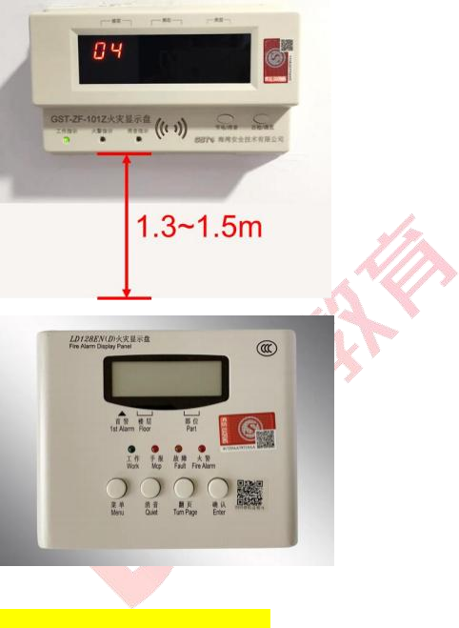

【记忆方法】
火警、故障、 自检、查询、 电源
考点 14：湿式和干式自动喷水灭火系统的组成

【考点呈现】
湿式自动喷水灭火系统主要由闭式喷头、湿式报警阀组、水流指示器、末端试水装置、 管道和供水设施等组成。
干式自动喷水灭火系统主要由闭式喷头、干式报警阀组、充气和气压维持设备、水流指 示器、末端试水装置、管道及供水设施等组成。

【通俗易懂】


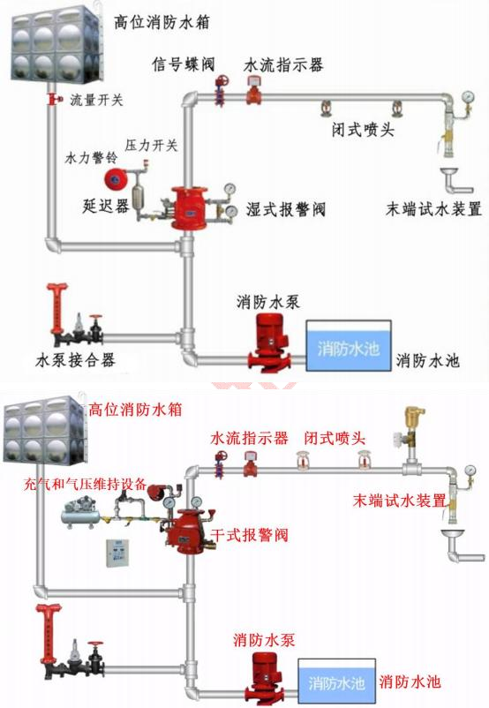
【记忆方法】 图片理解记忆

考点 15：湿式、干式自动喷水灭火系统的区分方法



【考点呈现】
湿式、干式自动喷水灭火系统可按照系统适用范围、系统侧管网压力介质类型、报警阀 组类型、有无充气和气压维持装置、适用喷头类型和出水效率等方面进行区分。
湿式、干式自动喷水灭火系统的区分

【通俗易懂】

区分项目 | 湿式系统 | 干式系统
1.适用范围 | 环境温度 不低 于 4 ℃ 且 不 高 于 70℃的场所 | 环境温度低于 4℃或高于 70℃的 场所
2.系统侧管网压 力介质类型 | 准工作状态时系统侧管道内充满 用于启动系统的有压水 | 准工作状态时配水管道内充满用 于启动系统的有压气体
3.报警阀组 | 湿式报警阀组 | 干式报警阀组
4.充气和气压维 持装置 | 无 | 有
5.适用喷头 | 通用型、直立型、下垂型、边墙 型 | 直立型、干式下垂型
6.出水效率 | 喷头开启后立即出水 | 喷 头 开 启 后 管 道 排 气 充 水 后出 水，效率低于湿式系统

【记忆方法】 对比记忆

考点 16： 自动喷水灭火系统消防水泵的启动方式
【考点呈现】 1.启动方式
为确保消防水泵的可靠控制，适应消防水泵启动灭火、灾后控制以及维护保养的需求， 消防水泵应能手动启停和自动启动。
消防泵组电气控制柜设置有手动、 自动转换开关，当开关处于手动位时由控制柜面板启 /停按钮手动控制水泵启停。



当开关处于自动位时可由多种方式控制水泵启动，包括：
（1）消防控制室总线联动启动。
（2） 消防控制室多线控制盘操作按钮启动。
（3） 高位消防水箱出水管流量开关启动。
（4）报警阀组压力开关启动。
（5） 消防水泵出水干管压力开关启动等。
上述消防水泵启动方式中，消防控制室总线联动启动、高位消防水箱出水管流量开关启 动、报警阀组压力开关启动和消防水泵出水干管压力开关启动属于自动启动控制，其他方式
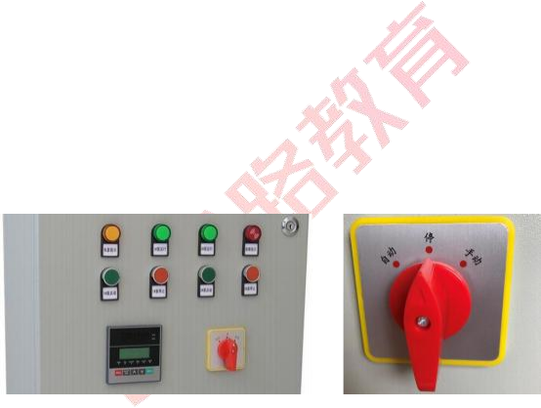
属于手动启动控制。
消防水泵不设自动停泵的控制功能，其停止应由具有管理权限的工作人员根据火灾扑救
情况确定，并通过消防控制室多线控制盘上启/停按钮或水泵房消防泵组电气控制柜上的停
止按钮手动实施。
消防泵组电气控制柜还应设置机械应急启泵功能，并应保证在控制柜内的控制线路发生
故障时由有管理权限的人员在紧急时启动消防水泵。机械应急启动时，应确保消防水泵在报
警 5min 内正常工作。

【通俗易懂】



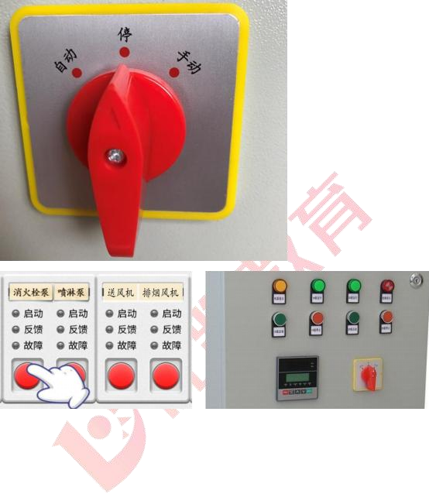


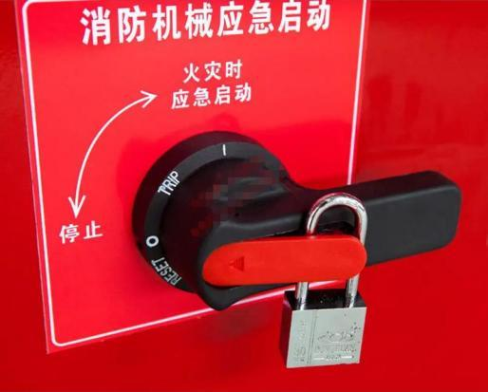
【记忆方法】 图片理解记忆

考点 17： 消防增（稳）压设施的分类
【考点呈现】

消防增（稳）压设施的分类
按稳压工作 形式 | 胶囊式 | 气压罐内设有胶囊，使用时气、水分离
 | 补气式 | 气压罐内不设胶囊，使用时气、水共存
 | 无负压 （叠压） | 直接串接到有压管网上，不产生负压危害
按安装位置 | 上置式 | 稳压泵扬程低，气压水罐充气压力小，但对隔振要求较高
 | 下置式 | 供水压力借罐内的压缩空气来维持，可设置在建筑物的任何部 位，当高位消防水箱间的面积有限时，可采用该形式
按气压罐设置方式 |  | 立式
 |  | 卧式
按所服务的系统 |  | 消火栓用
 |  | 自动喷水灭火系统用



消火栓与自动喷水灭火系统合用

【通俗易懂】

【记忆方法】 理解记忆

考点 18： 消防泵组电气控制柜功能
【考点呈现】
消防泵组电气控制柜功能根据系统操作控制和维护管理的需要，湿式、干式自动喷水灭 火系统电气控制主要具备启/停泵、主/备泵切换、手/自动转换、双电源切换、巡检、保护、 反馈、机械应急启动等功能。
（1）启/停泵功能
控制柜设置有手动启/停每台消防水泵的按钮，并设有远程控制消防水泵启动的输入端 子，消防水泵启动运行和停止应正常，指示灯、仪表显示应正常。
（2）主/备泵切换功能
当主泵发生故障时，备用泵自动延时投入，水泵启动时间不应大于 2min。
（3）手/自动转换功能
在自动状态下，可自动或远程手动启动水泵，多线控制盘远程停止水泵。在手动状态下， 可通过控制柜启/停按钮启动、停止水泵。
（4）双电源切换功能
控制柜应具备双电源自动切换功能。消防水泵使用的电源应采用消防电源，双电源切换 装置可设置在消防泵组电气控制柜附近，也可以设置在消防泵组电气控制柜内。
（5）巡检功能
具备定期自动巡检和人工手动巡检等功能。大功率消防水泵可以采用变频运行等方式缓 减水泵启动时对电网及管网的冲击。
（6）保护功能
控制柜应具有过载保护、短路保护、过压保护、缺相保护、欠压保护、过热保护功能。 出现以上状况时，消防泵组电气控制柜故障灯常亮，并发出故障信号。
（7）反馈功能
控制柜应具有将泵启、泵停、泵故障、手/自动状态等信号反馈至消防控制室报警主机 的功能。
（8）机械应急启动功能



控制柜应具有机械应急启动功能。在控制柜内的控制线路发生故障时可由具有管理权限 的人员在紧急时启动消防水泵。

【通俗易懂】
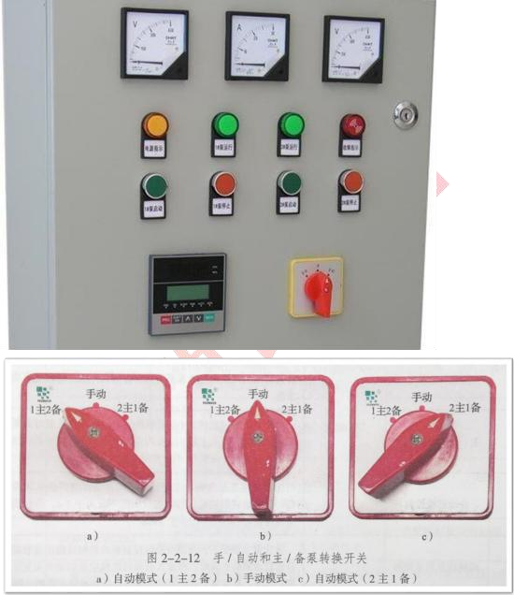



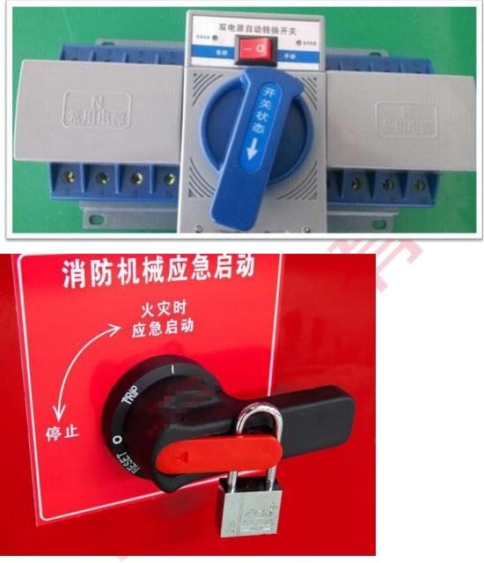
【记忆方法】
三过一短一欠缺

考点 19： 消防电话系统的组成和分类

【考点呈现】
消防电话系统由消防电话总机、消防电话分机、消防电话插孔、消防电话手柄和专用消 防电话线路组成，分为总线制和多线制两种形式。
1.消防电话总机



消防电活总机应设置在消防控制室内，可以组合安装在柜式或琴台式的火灾报警控制柜 内。
消防电话总机具有通话录音、信息记录查询、 自检和故障报警灯功能。
消防电话总机应能与所有消防分机电话、 电话插孔之间互相呼叫与通话，并显示每部分 机或电话插孔的位置。处于通话状态的消防电话总机能呼叫任意一部及以上消防电活分机， 被呼叫的消防电话分机摘机后，能自动加入通话。消防电话总机能终止与任意消防电话分机 的通话。且不影响与其他消防电话分机的通话。
2.消防电话分机
消防电话分机本身不具备拨号功能，使用时操作人员将话机手柄拿起即可与消防总机通 话。通过消防电话分机可迅速实现对火灾的人工确认，并可及时掌握火灾现场情况，便于指 挥灭火工作。消防电话分机可分为固定式和移动便携式。 固定式消防电话分机有被叫振铃和 摘机通话的动能 。主要用于跟消防控制室电话总机进行通话使用。
3.消防电话插孔
消防电话插孔需要通过电话手柄配套使用，可与电话总机进行通话。手动火灾报警按钮 也可带有电话插孔。使用时，操作人员将手柄连接线的插头插入电话插孔可以与消防电话总 机进行通话。
4.消防电话手柄
消防电话手柄为移动便携式电话，主要是插入电话插孔或手动火灾报警按钮电话插孔与 电话总机进行通话。

【通俗易懂】
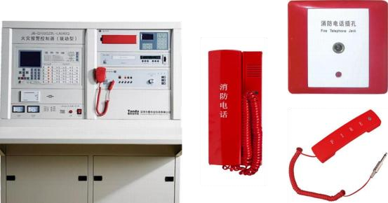



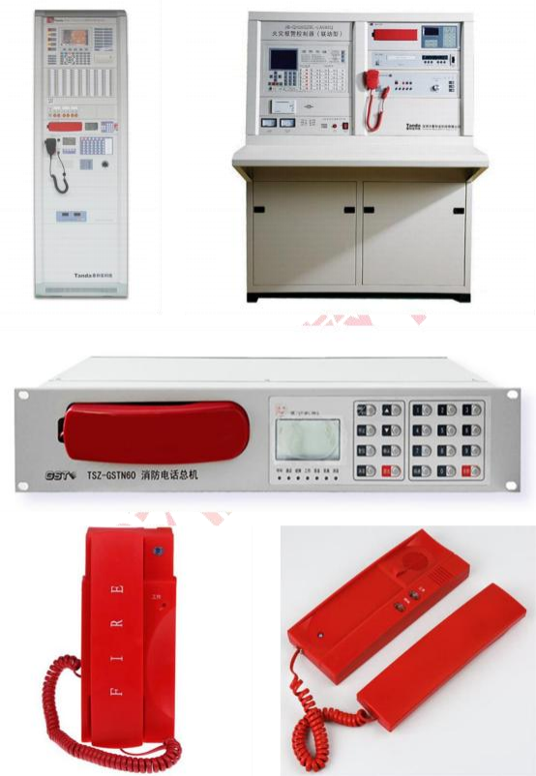



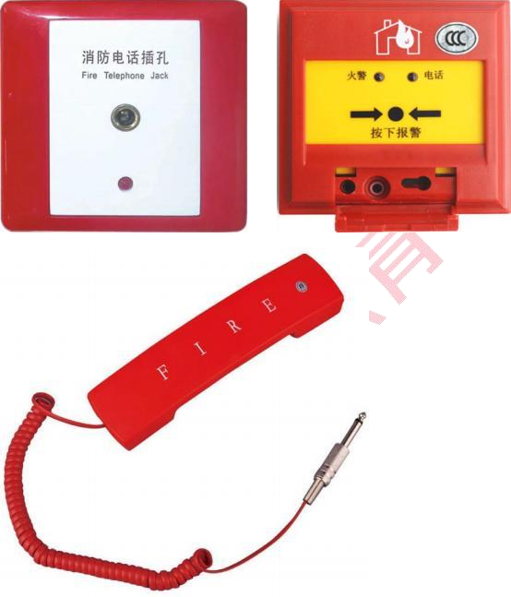
【记忆方法】 图片理解记忆

考点 20： 消防电话系统的基本功能

【考点呈现】
（1）消防电话总机能为消防电话分机和消防电话插孔供电，可呼叫任意一部消防电话分机， 并能同时呼叫至少两部消防电话分机。消防电话总机呼叫时能显示出被呼叫消防电话分机的 状态和位置。



（2）收到消防电话分机呼叫时，消防电话总机在 3s 内发出声、光呼叫指示信号，指示该消 防电话分机为呼叫状态，声指示信号能手动消除。消防电话总机与消防电话分机接通后，声、 光呼叫指示信号自动消除，消防电话总机显示该消防电话分机为通话状态。消防电话总机或 消防电话分机挂机后，指示通话状态的光信号自动消除。
（3） 处于通话状态的消防电话总机，当有其他消防电话分机呼入时，发出声、光呼叫指示 信号，通话不受影响。消防电话总机在通话状态下可以允许或拒绝其他呼叫消防电话分机加 入通话。
（4）消防电话总机有录音功能，进行通话时，录音自动开始，并有光信号指示，通话结束， 录音自动停止。

【通俗易懂】
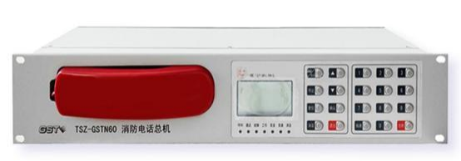
【记忆方法】
通话-录音-静音-再接入

考点 21： 消防应急广播系统的组成
【考点呈现】
消防应急广播系统主要由消防应急广播主机、功放机、分配盘、输出模块、音频线路及 扬声器等组成。广播时，系统自动录音。
1.消防应急广播主机
消防应急广播主机是进行应急广播的主要设备，非事故情况下也可通过外部输入音源信 号（如 CD/MP3 播放器、调谐器等）进行背景音乐广播。消防应急广播主机应设置在消防控 制室内，可以组合安装在柜式或琴台式的火灾报警控制柜内。
2.消防应急广播功放机
消防应急广播功放机也称消防应急广播功率放大器，是消防应急广播系统的重要组成部 分，是一种将来自信号源的电信号进行放大以驱动扬声器发出声音的设备，使用时需配接 CD 或 MP3 播放器。
3.消防应急广播分配盘



消防应急广播分配盘可以外接两个扩展键盘，用以增大控制区域数量，还可以同时接入 两路功放。可手动和自动控制应急广播分区，手动操作优先，实现正常广播与应急广播的转 换，还能自动巡检广播线断路、短路故障。
4.扬声器
扬声器一般分为壁挂式扬声器和吸顶式扬声器。

【通俗易懂】
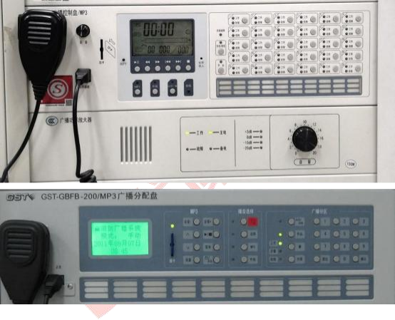



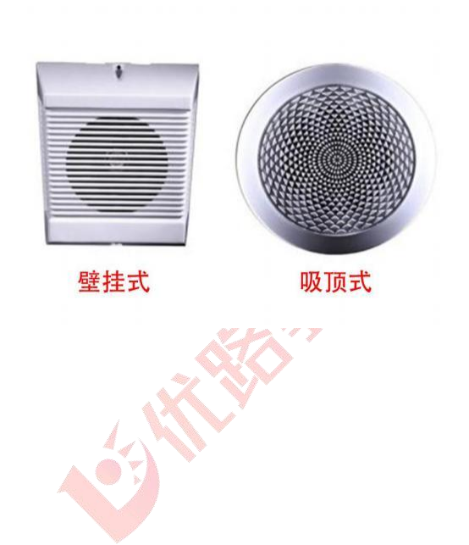
【记忆方法】 图片理解记忆

考点 22： 消防应急广播的基本功能

【考点呈现】
1.应急广播功能
消防应急广播能按预定程序向保护区域广播火灾事故有关信息，广播语音清晰，距扬声
器正前方 3m 处应急广播的播放声压级不小于 65dB，且不大于 115dB。
2.故障报警功能
消防应急广播发生故障时，能在 100s 内发出故障声、光信号。
3. 自检功能
消防应急广播能手动检查本机音响器件，面板所有指示灯和显示器的功能。 4. 电源功能
主电源、备用电源能自动切换。

【通俗易懂】



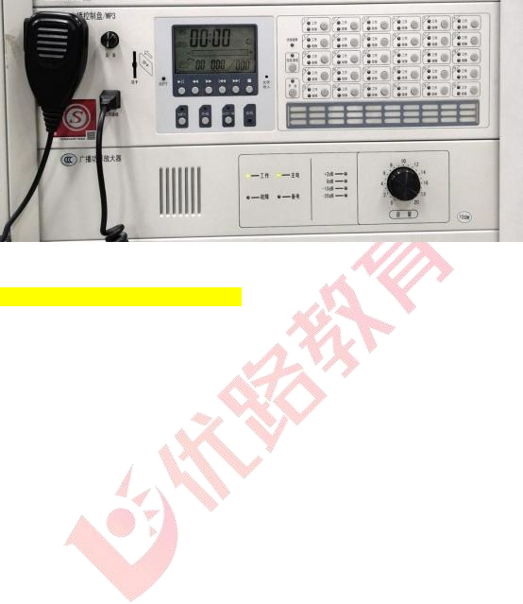

【记忆方法】
广播故障、 自检电源
考点 23： 防烟排烟系统组件的操作与控制

【考点呈现】 1.加压送风机
加压送风机可通过以下方式控制：
（1）现场手动启动。
（2）通过火灾自动报警系统自动启动。
（3）消防控制室手动启动。
（4） 系统中任一常闭加压送风口开启时，加压风机自动启动。 2.排烟风机
排烟风机可通过以下方式控制：
（1）现场手动启动。
（2）通过火灾自动报警系统自动启动。
（3）消防控制室手动启动。
（4） 系统中任一排烟阀或排烟口开启时，排烟风机自动启动。
（5）排烟防火阀在 280℃时自行关闭，连锁关闭排烟风机。 3.挡烟垂壁
挡烟垂壁可通过以下方式控制：
（1）挡烟垂壁接收到消防控制中心的控制信号后下降至挡烟工作位置。
（2） 当配接的烟感探测器报警后，挡烟垂壁自动下降至挡烟工作位置。
（3）现场手动操作。
（4）系统断电时，挡烟垂壁自动下降至设计位置。
4. 自动排烟窗



自动排烟窗可通过以下方式控制：
（1）通过火灾自动报警系统自动启动。
（2）消防控制室手动操作。
（3）现场手动操作。
（4）通过温控释放装置启动，释放温度应大于环境温度 30℃且小于 100℃。

【通俗易懂】
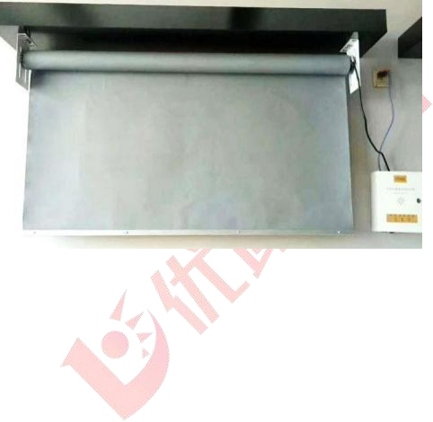

0
考点 24： 风机电气控制柜的面板组成和功能
【考点呈现】
风机电气控制柜，其面板由电源指示灯、运行指示灯、启动按钮、停止按钮和手/自动 转换开关组成。

【记忆方法】 理解记忆
风机电气控制柜的主要功能： 1.指示功能
面板共设有三处指示信息：
电源指示灯，控制柜通电时点亮； 运行指示灯，风机运转时点亮；
手/自动转换开关，通过开关指向指示当前风机处于手动或自动控制状态。 2.转换功能
（1）手/自动转换



当手/自动转换开关处于“手动 ”位时，风机只能通过控制柜启/停按钮现场控制。消防 控制室远程手动和自动联动控制失效；
当开关处于“ 自动 ”位时，风机只能通过消防控制室远程手动和自动联动控制，控制柜 启/停按钮现场控制失效。
（2）主/备电供电转换
控制柜内设有双电源转换开关。当控制按钮处于“ 自动 ”位时，主电源发生故障，备用 电源能自动投入使用，主电源恢复后自动切回主电源供电； 当控制按钮处于“手动 ”位时， 主/备电自切自投失效，此时，只能通过人工进行供电状态切换。
3.风机启/停功能
当手/自动转换开关处于“手动 ”位时，按下控制柜面板启动按钮，风机能够受控启动； 按下停止接钮，风机受控停止运转。
4.其他功能
有的风机控制柜还设有电压指示、 电流指示、故障指示、报警、保护等功能。

【通俗易懂】
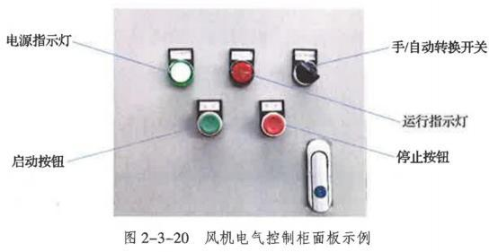



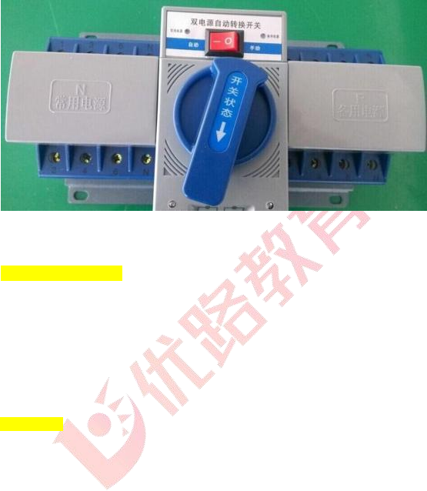

【记忆方法】 理解记忆

考点 25： 防火卷帘的分类

【考点呈现】
防火卷帘是在一定时间内连同框架能满足耐火稳定性和完整性要求的卷帘，是建筑防火
分隔的措施之一。防火卷帘一般设置在电梯厅、 自动扶梯周围， 中庭与楼层走道、过厅相通
的开口部位，生产车间中大面积工艺洞口以及设置防火墙有困难的部位等。
防火卷帘通常可按照材质、帘面数量、启闭方式等进行分类。
1.按材质分类
防火卷帘按材质可分为钢质防火卷帘、无机纤维复合防火卷帘和特级防火卷帘。
（1）钢质防火卷帘
钢质防火卷帘是指用钢质材料做帘板（面） 、导轨、座板、 门楣、防护罩（箱体）等。 并配以卷门机和控制箱所组成的能符合耐火完整性要求的卷帘。
钢质防火卷帘也称为普通防火卷帘，包括符合耐火完整性要求的钢制防火卷帘， 以及符 合耐火完整性要求和防烟性能要求的钢制防火防烟卷帘。
普通防火卷帘不能满足隔热性能要求，需要增加独立的防护冷却系统保护（或水幕冷却 系统保护） ，才能应用于防火分隔部位。
（2）无机纤维复合防火卷帘



无机纤维复合防火卷帘是指用无机纤维材料做帘面（ 内配不锈钢丝或不锈钢丝绳） ，用 钢质材料做夹板、导轨，座板、 门楣、防护罩（箱体）等。并配以卷门机和控制箱所组成的 符合耐火完整性要求的卷帘。无机纤维复合防火卷帘由于不具备隔热性，实际上已经停用。
（3）特级防火卷帘
特级防火卷帘是指用钢质材料或无机纤维材料做帘面，用钢质材料做导轨、座板、夹板、 门楣、 防护罩（箱体） 等，并配以卷门机和控制箱所组成的符合耐火完整性、隔热性和防烟 性能要求的卷帘。
特级防火卷帘可以应用于防火分隔部位，局部代替防火墙或防火隔墙。主要包括无机特

级防火卷帘和水雾式（汽雾式）钢质特级防火卷帘。
2.按帘面数量分类
3.按启闭方式分类
防火卷帘按帘面数量可分为单帘面防火卷帘和双帘面防火卷帘。单帘面防火卷帘主要有
钢质防火卷帘、水雾式（汽雾式）钢质特级防火卷帘；双帘主要有无机特级防火卷帘。

防火卷帘按启闭方式可分为垂直式防火卷帘，侧向式防火卷帘、水平式防火卷帘。
垂直式防火卷帘包括卷筒式和提升式，卷筒式是目前的主流形式，帘片跟随卷轴转动，
平时收纳在防护罩（箱体） 内，火灾时自动下降；
提升式是将帘面以折叠的方式提升（也称折叠提升式），通过钢丝绳将帘面折叠收纳在
防护罩（箱体） 内，发生火灾时自动下降，可成弧度或转角安装，且可以适应较大跨度。
侧向式防火卷帘，水平式防火卷帘由于在发生火灾时不能自动关闭，应用受到限制。水
平式防火卷帘不能应用温控释放装置，无法采用防护冷却系统和水雾保护， 目前已基本淘汰。

【通俗易懂】



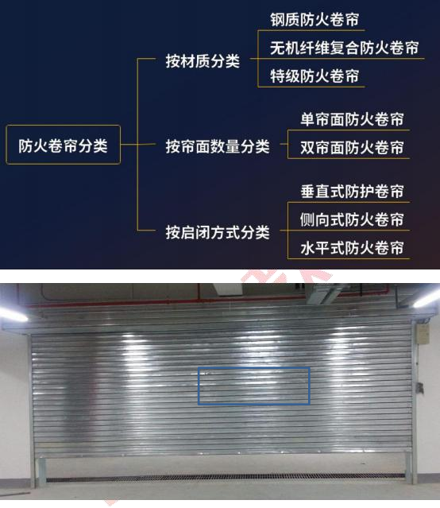

钢制防火卷帘



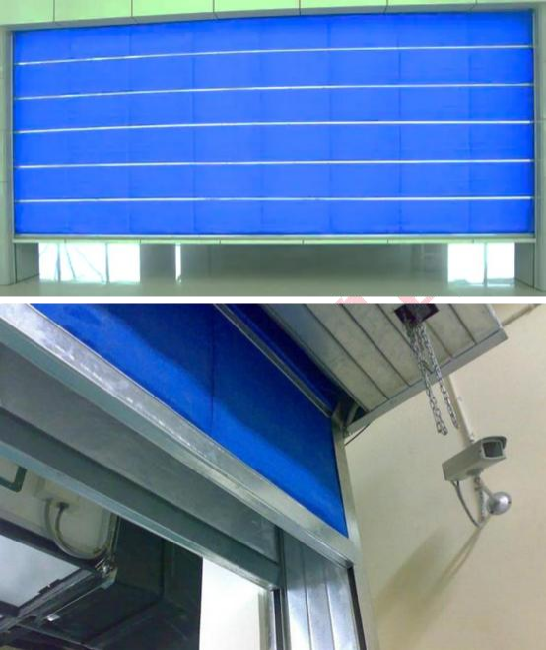
无机布防火卷帘

双面防火卷帘



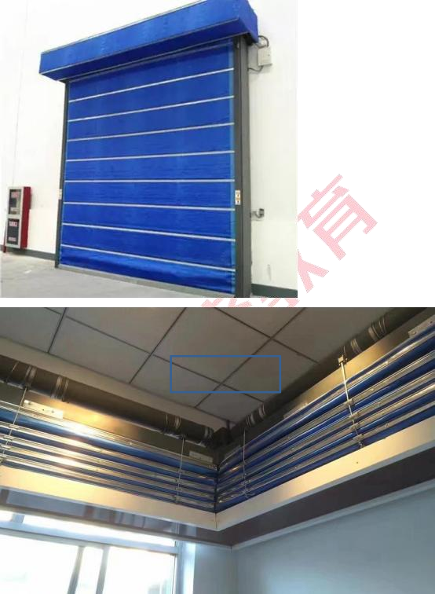
垂直启闭防火卷帘



水平启闭防火卷帘

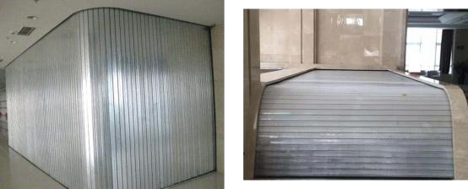
侧向启闭防火卷帘


【记忆方法】 图像理解记忆
考点 26： 防火卷帘的组成
【考点呈现】
防火卷帘主要由卷门机、帘板（面） 、座板、卷轴、导轨、防护罩（箱体） 、控制器、
手动按钮盒、温控释放装置等组成。
1.卷门机
防火卷帘的卷门机由电动机、 电动机机板、减速箱、制动机构、限位器、手动操作部件 组成，用于驱动防火卷帘的收卷和下放。
2.手动按钮盒
手动按钮盒是控制器配套部件，安装在卷帘洞口的两侧，用于控制防火卷帘的上升和下
降， 同时具备停止功能。手动按钮盒底边距地高度宜为 1.3~1.5m。
3.温控释放装置
温控释放装置是一种温控连锁装置 。 当温控释放装置的感温元件周围的温度达到 73±
0.5℃时，温控释放装置动作，牵引开启卷门机的制动机构，松开刹车盘，卷帘依靠自重下
降关闭。温控释放装置具备手动释放功能，可以通过手动方式拉开卷帘电动机的制动机构， 松开刹车盘，使卷帘依靠自重下降关闭。

【通俗易懂】



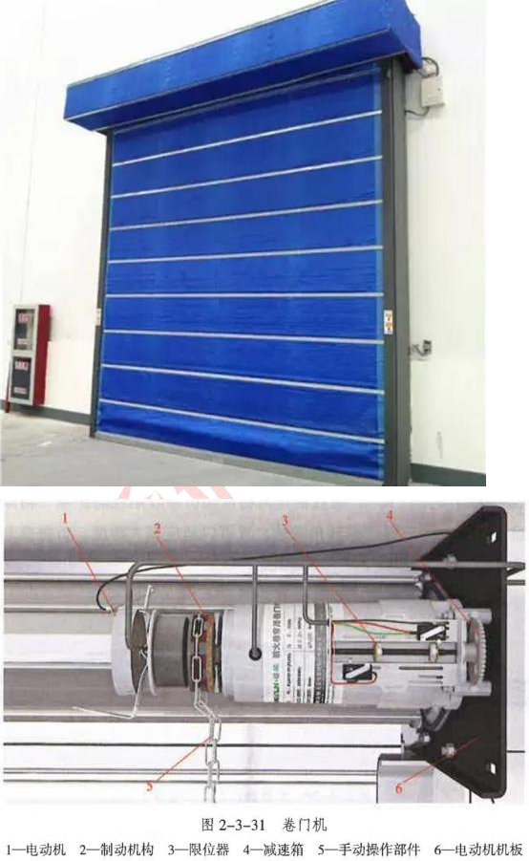



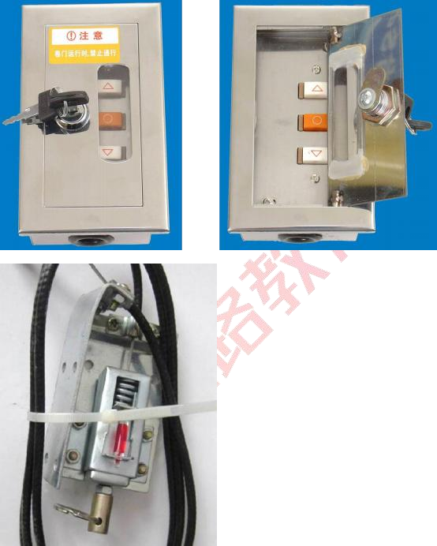
【记忆方法】 图像理解记忆

考点 27： 防火卷帘的操作与控制方式
【考点呈现】
防火卷帘具有手动控制装置（手动控制盒） 、 自动控制（联动控制）、消防控制室远程 手动控制、温控释放控制、手动速放装置、手动机械拉链和防火卷帘控制器等几种主要控制 方式。
1.手动控制装置（手动控制盒）


通过手动操作防火卷帘控制器上的按钮（部分产品具备）或防火卷帘两侧设置的手动控 制按钮， 以电控方式控制防火卷帘的上升、下降、停止。
2. 自动控制（联动控制）
（1）对于疏散通道上设置的防火卷帘， 由防火分区内任两只独立的感烟火灾探测器或任一 只专门用于联动防火卷帘的感烟火灾探测器的报警信号联动控制防火卷帘下降至距楼板面 1.8m 处； 由任一只专门用于联动防火卷帘的感温火灾探测器的报警信号联动控制防火卷帘 下降到楼板面。在卷帘的任一侧距卷帘纵深 0.5~5m 内应设置不少于 2 只专门用于联动防火 卷帘的感温火灾探测器。
（2）对于非疏散通道上设置的防火卷帘， 由防火卷帘所在防火分区内任两只独立火灾探测

器的报警信号作为防火卷帘下降的联动触发信号，联动控制防火卷帘直接下降到楼板面。
防火卷帘半降、全降的动作状态信号反馈到消防控制室。
3.消防控制室远程手动控制
通过消防控制室消防联动控制器可手动控制防火卷帘的降落。 4.温控释放控制
防火卷帘应装配温控释放装置。当温控释放装置的感温元件周围温度达到 73℃±0.5℃ 时，温控释放装置动作，卷帘依自重自动下降至全闭。
5.手动速放装置
防火卷帘卷门机具有依靠防火卷帘自重恒速下降的功能，可通过控制器速放控制装置在 卷门机电源发生故障时启动速放装置，或人工拉动手动速放装置（钢丝绳拉环） ，使防火卷 帘依靠自重下降。
6.手动机械拉链
防火卷帘卷门机上设有手动拉链，可通过人工拉动拉链控制卷帘升降。
7.防火卷帘控制器
通过控制器可以控制防火卷帘上升、下降、停止，接收联动信号、火灾报警控制器远 程控制信号。

【通俗易懂】



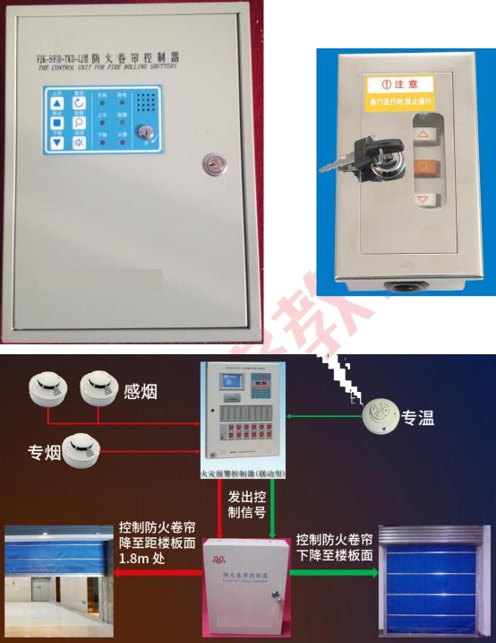



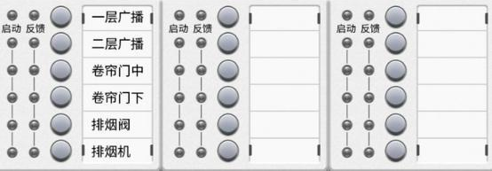
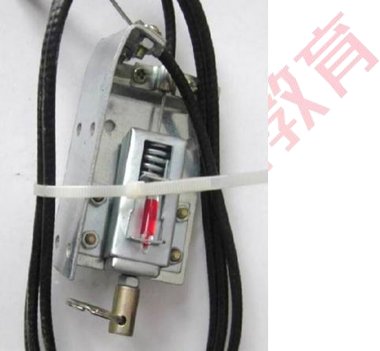



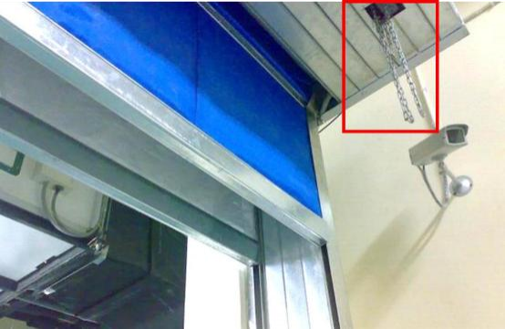

【考点呈现】
1.防火门监控器
防火门监控器是用于显示并控制防火门打开、关闭状态的控制装置，其上接火灾报警控 制器，下接防火门监控模块和电动闭门器、 电磁释放器、 门磁开关等现场执行部件，是防火 门监控系统的重要组件。
2.防火门电动闭门器

考点 28： 防火门监控系统组成
防火门电动闭门器是能够在收到指令后将处于打开状态的防火门关闭，并将其状态信息 反馈至防火门监控器的电动装置。

【记忆方法】 图像理解记忆
3.防火门电磁释放器
防火门电磁释放器是使常开防火门保持打开状态，在收到指令后释放防火门使其关闭， 并将本身的状态信息反馈至防火门监控器的电动装置。
4.防火门门磁开关
防火门门磁开关是用于监视防火门的开闭状态，并能将其状态信息反馈至防火门监控器 的装置。
5.防火门监控模块



防火门监控模块主要用于实时监控和反馈防火门的工作状态，接收控制指令后控制常开 防火门关闭，一般安装在防火门附近。

【通俗易懂】
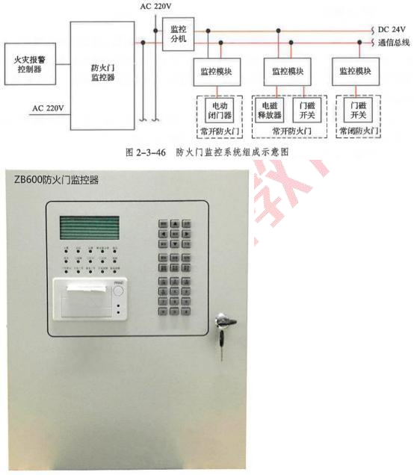



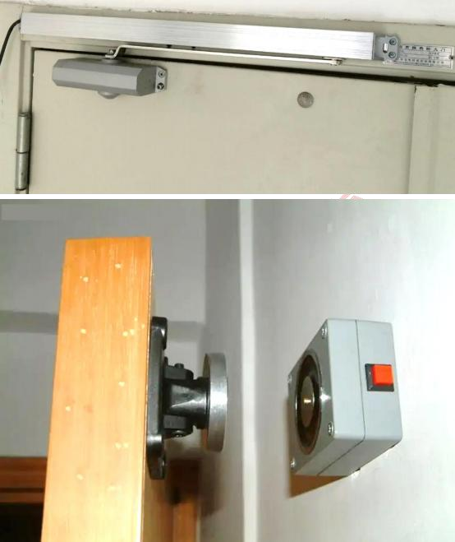

电动闭门器

电磁释放器





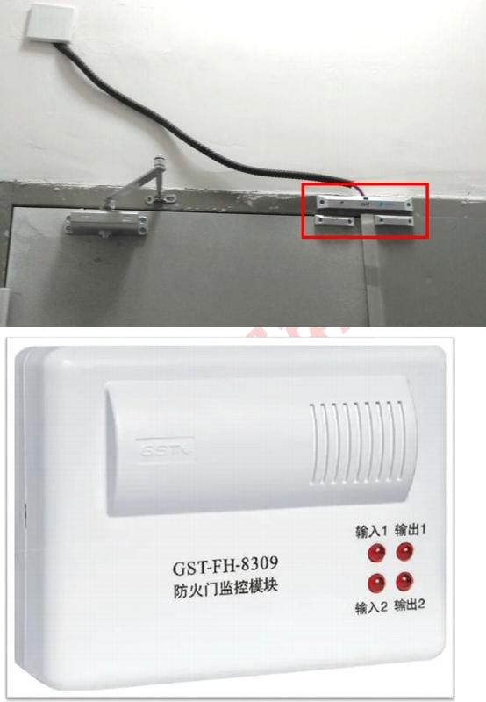
门磁开关

【记忆方法】 图像理解记忆

考点 29： 常开式防火门的关闭方法


【考点呈现】
1.防火门监控器手动关闭
根据防火门监控器面板按钮（键）设置情况，按下启动或释放按钮，可控制所有常开式 防火门（总启动控制） 或对应的常开式防火门（一对一启动控制） 关闭。
2.常开式防火门现场手动关闭
电磁释放器上一般设置有现场释放按钮，按下（拨动）按钮，常开式防火门即可在闭门 器作用下关闭。
3.消防控制室远程手动关闭
通过消防控制室消防联动控制器可手动控制常开式防火门关闭。 4.联动自动关闭
由常开防火门所在防火分区内的两只独立火灾探测器或一只火灾探测器与一只手动火 灾报警按钮的报警信号作为常开防火门关闭的联动触发信号。联动触发信号应由火灾报警控 制器或消防联动控制器发出，并应由消防联动控制器或防火门监控器联动控制防火门关闭。
疏散通道上各防火门的开启、关闭及故障状态信号应反馈至防火门监控器和消防控制室。

【通俗易懂】
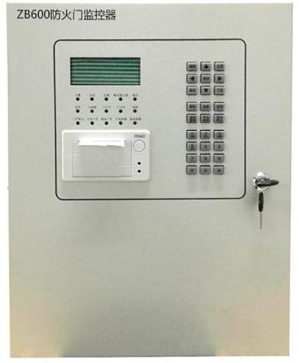



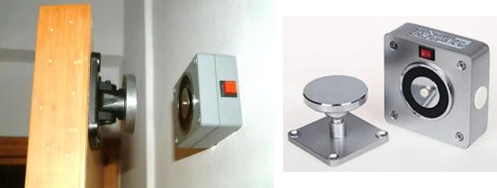
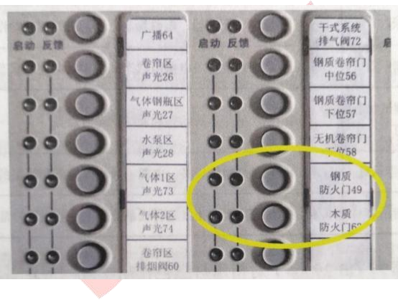

【记忆方法】
自动、远程手动、现场手动

考点 30： 消防应急照明和疏散指示系统的分类
【考点呈现】
1.消防应急灯具分类
（1）按用途分类
按用途分为消防应急标志灯具、消防应急照明灯具、消防应急照明标志复合灯具。 （2）按工作方式分类
按工作方式分为持续型消防应急灯具、非持续型消防应急灯具。
（3）按应急供电方式分类



按应急供电方式分为自带电源型消防应急灯具、集中电源型消防应急灯具、子母型消防 应急灯具。
（4）按应急控制方式分类
按应急控制方式分为集中控制型消防应急灯具、非集中控制型消防应急灯具。 2.消防应急照明和疏散指示系统的分类
（1）按消防应急灯具控制方式分类
消防应急照明和疏散指示系统按消防应急灯具控制方式的不同，可分为集中控制系统和 非集中控制型系统。
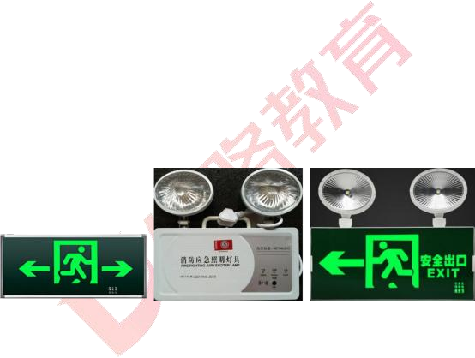
（2）按消防应急灯具蓄电池电源供电方式分类
根据消防应急灯具蓄电池电源供电方式的不同，
集中控制型系统分为灯具采用集中电源供电方式的集中控制型系统和灯具采用蓄电池
供电方式的集中控制型系统；
非集中控制型系统分为灯具采用集中电源供电方式的非集中控制型系统和灯具采用蓄
电池供电方式的非集中控制型系统。

【通俗易懂】



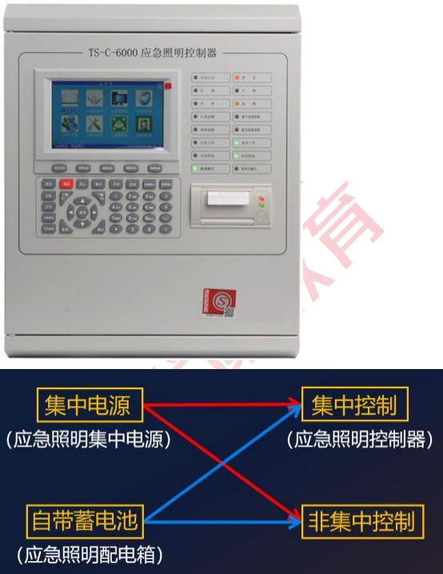
【记忆方法】 图像理解记忆

考点 31：应急照明控制器的设置要求
【考点呈现】
应急照明控制器的设置应符合下列规定：
1.应设置在消防控制室内或有人值班的场所；系统设置多台应急照明控制器时起集中控制功 能的应急照明控制器应设置在消防控制室内，其他应急照明控制器可设置在电气竖井、配电


间等无人值班的场所。
2.在消防控制室地面上设置时，应符合下列规定：
（1）设备面板前的操作距离，单列布置时不应小于 1.5m，双列布置时不应小于 2m。
（2）在值班人员经常工作的一面，设备面板至墙的距离不应小于 3m。
（3）设备面板后的维修距离不宜小于 1m。
（4）设备面板的排列长度大于 4m 时，其两端应设置宽度不小于 1m 的通道。 3.在消防控制室墙面上设置时，应符合下列规定：
（1）设备主显示屏高度宜为 1.5~1.8m。
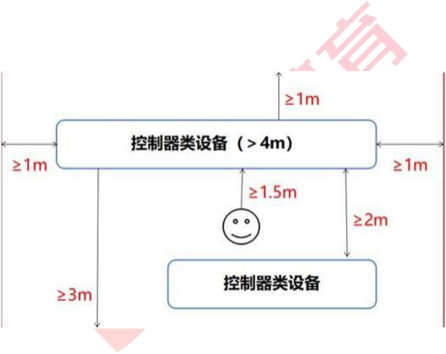
（2）设备靠近门轴的侧面距墙不应小于 0.5m。
（3）设备正面操作距离不应小于 1.2m。

【通俗易懂】

【记忆方法】
图像理解记忆

考点 32： 电梯的迫降要求和方法
【考点呈现】
一、火灾时电梯的迫降要求
对于普通电梯，在火灾情况下，其迫降要求是使电梯返回到指定层（一般为首层） 并退 出正常服务，此后， 电梯处于“开门停用 ”的状态。
对于消防电梯，为方便火灾时消防人员接近和快速使用，其迫降要求是使电梯返回到指 定层（一般为首层）并保持“开门待用 ”的状态。



二、 电梯的迫降方法
电梯的迫降方法有以下三种 : 1.紧急迫降按钮迫降
（1）普通电梯
建筑物未设置火灾自动报警系统时，应在建筑物的管理中心或指定层提供一个电梯手动 召回装置（也称消防开关） 。当易于接近时，应设置防误操作保护，形式上可为装有可敲碎 玻璃面板的拨动开关、按钮或钥匙开关等，设置位置可在安全的区域内手动召回装置动作时 能产生电信号，使电梯转入迫降程序。
（2）消防电梯

消防电梯应在消防员入口层（一般为首层） 的电梯前室内设置供消防员专用的操作按钮
（也称消防员开关、消防电梯开关），为防止非火灾情况下的人员误动，通常设有保护装置。
该按钮应设置在距消防电梯水平距离 2m 以内、距地面高度 1.4~2m 的墙面上。按钮动作后，
消防电梯按预设逻辑转入消防工作状态。
2.消防控制室远程控制迫降
通过按下消防控制室联动控制器上的控制按钮， 电梯按预设逻辑转入迫降或消防工作状
态。
3. 自动联动控制迫降
由火灾自动报警系统确认火灾后， 自动联动控制电梯转入迫降或消防工作状态。
电梯运行状态信息和停于首层或转换层的反馈信号，应传送给消防控制室显示。

【通俗易懂】



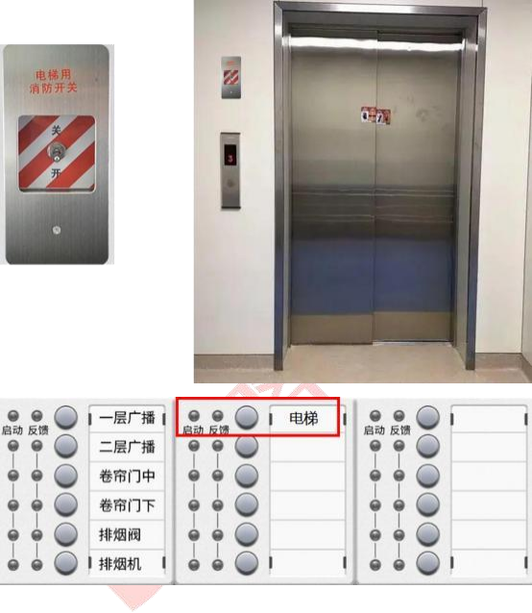

【记忆方法】
普通电梯停用，消防电梯停在一楼接客

考点 33：火灾自动报警系统保养

【考点呈现】



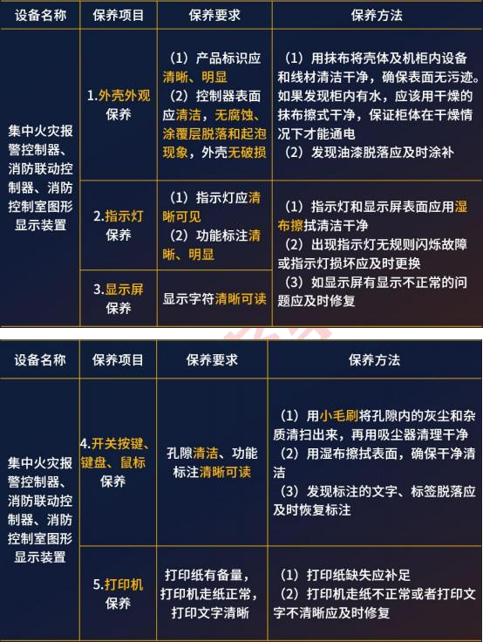



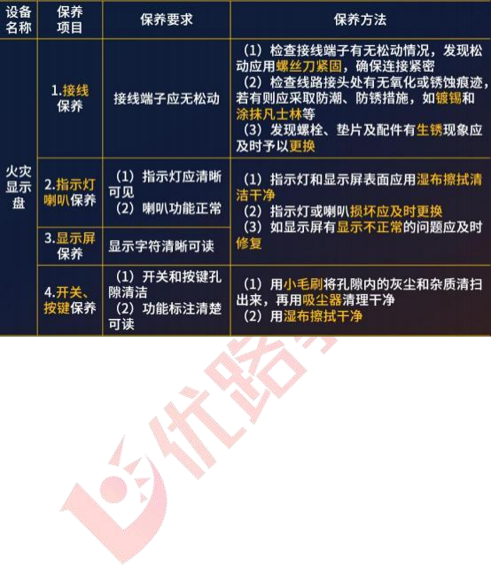
【记忆方法】 图像理解记忆

考点 34： 线型感烟、感温火灾探测器的保养内容和方法
【考点呈现】



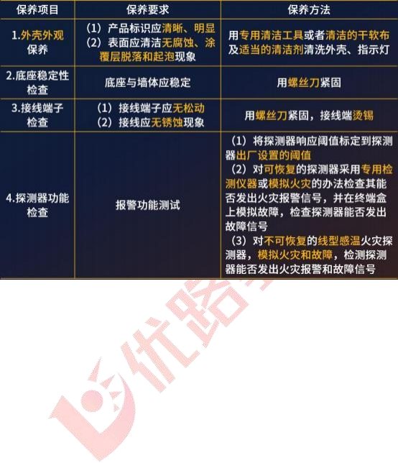
【记忆方法】 图像理解记忆

考点 35：气压罐及供水附件保养
【考点呈现】
1）对外观进行清洁、补漆和除锈。
2）对各阀门启闭功能和启闭状态进行检查，转动不灵活的进行润滑。
3） 管道泄压，发现稳压泵自动启停和消防水泵启动压力设定不正确的，对压力开关或 压力变送器等进行调整、维修或更换。
4） 经检查确认是气压罐本体损伤的，建议由气压罐生产厂家进行维修处理。

【记忆方法】
本体损伤厂家修

考点 36： 消防设备末端配电装置保养

【考点呈现】
一、消防设备末端配电装置的保养项目： 1.指示灯保养
2.操作按钮保养



3.切换开关保养
4. 自动空气开关保养
5.母线保养
6.熔断器保养 7.断路器保养 8.柜体保养
二、消防设备末端配电装置的保养方法
消防设备末端配电装置的清扫和检修一般每年至少一次，其内容除清扫和摇测绝缘外， 还应检查各部连接点和接地处的紧固状况。
具体方法如下：
（1）清洁消防设备末端配电装置前应停电。
（2）配电装置断电后，用电动吹风或小毛刷等清洁柜中灰尘，检查母线及引线连接是否良 好、接点有无发热变色，检查电缆头、接线头是否牢固可靠，检查接地线有无锈蚀、接线桩 头是否紧固。所有二次回路接线应连接可靠，绝缘符合要求。
（3）检查断路器操作机构是否到位，接线螺栓是否紧固。
（4）清除接触器触点表面及四周的污物，检查接触器触点接触是否完好，如触点接触不良， 必要时可稍微修锉触点表面，如触点严重烧蚀（触点磨损至原厚度的 1/3） 应更换触点。
（5）检查电源指示仪表、指示灯应完好。

【通俗易懂】



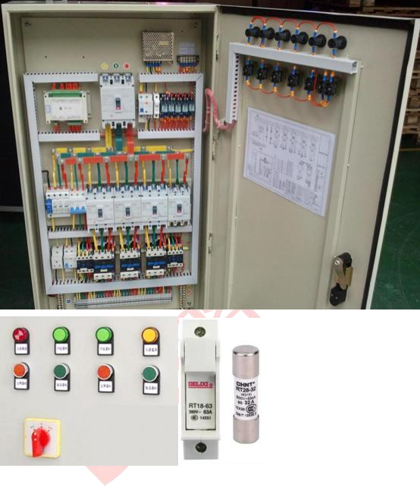

【记忆方法】
理解记忆

考点 37： 消防应急广播系统保养
【考点呈现】 保养项目：
1.外观保养（外壳、按键） 2.接线检查（接线端子）
3.功能检查（应急广播功能，交替循环播放功能，应急广播声压级）

【通俗易懂】



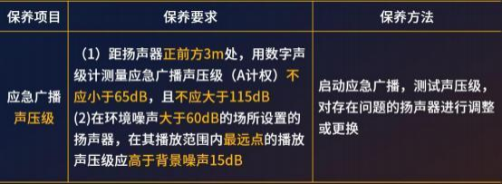
【记忆方法】
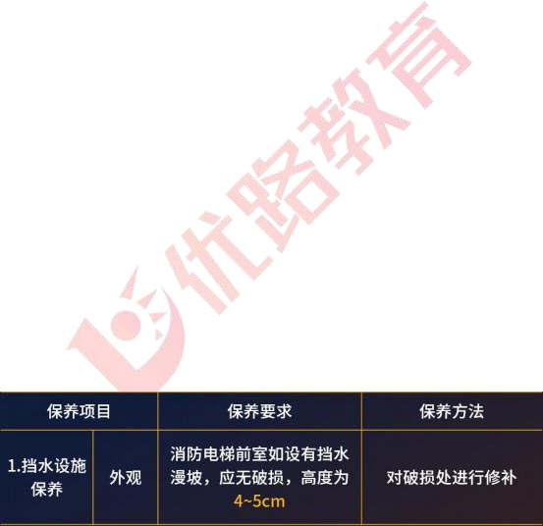
外观、接线、功能
考点 38： 消防电梯挡水和排水设施保养

【考点呈现】
火灾时，为防止灭火时的消防积水淹没消防电梯导致消防电梯失去功能，消防电梯的井
底应设置排水设施。排水井的容量不应小于 2m³ , 排水泵的排水量不应小于 10L/s 。消防电
梯间前室的门口宜设置挡水设施。
保养项目： 1.挡水设施保养： 外观
2.排水设施保养： 排水井、排水泵、 电气控制柜
需要注意的是：
（1）保养时，主、备泵均应进行保养和功能测试。
（2）排水泵排水能力测试应在有水情况下进行 。启、停测试可无水进行，但无水运转时间 不能超过规定时间。
（3）运转时有异常振动或声响的，应立即停车并进行检修。

【通俗易懂】
【记忆方法】
井 2 泵 10 坡 45

考点 39： 线型感烟火灾探测器常见故障和修复方法

【考点呈现】



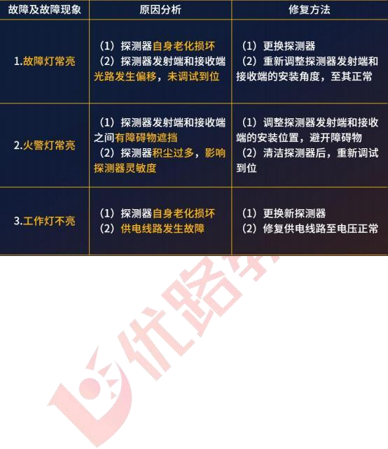
考点 40： 消防应急灯具常见故障
【考点呈现】
自带电源型灯具持续应急时间不满足设置场所要求系统应急启动后，在蓄电池电源供电 时持续工作时间不能满足下列要求：
（1）建筑高度大于 100m 的民用建筑，不应少于 1.5h。
（2） 医疗建筑、老年人照料设施、总建筑面积大于 100000m² 的公共建筑和总建筑面积大于 20000m² 的地下、半地下建筑，不应少于 1.0h。
（3）其他建筑，不应少于 0.5h。

【记忆方法】 理解记忆

【记忆方法】
一老总十万，地下藏两万

考点 41： 灭火器报废判定原则

【考点呈现】



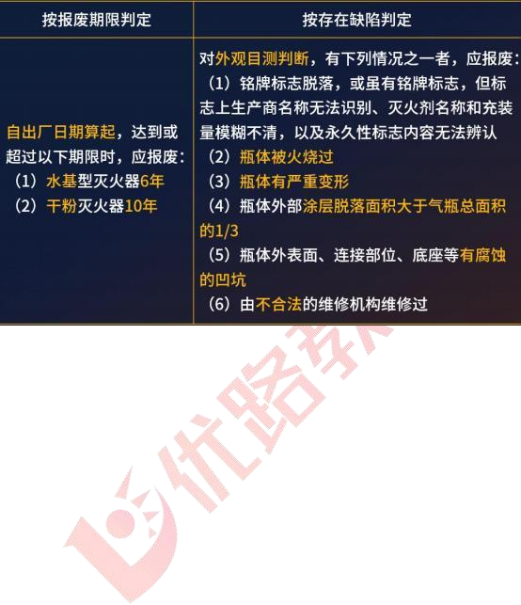
考点 42： 火灾自动报警系统组成以及组件设置要求
【考点呈现】
一、火灾自动报警系统组成
火灾自动报警系统一般由火灾探测报警系统、消防联动控制系统、可燃气体探测报警系 统和电气火灾监控系统等全部或部分构成。
二、火灾自动报警系统各组件的设置和安装要求
1.火灾报警控制器和消防联动控制器的设置和安装要求
（1）火灾报警控制器、火灾显示器、消防联动控制器等控制器类设备（以下称控制器）在 墙上安装时，其主显示屏高度宜为 1.5~1.8m，其靠近门轴的侧面距墙不应小于 0.5m，正面 操作距离不应小于 1.2m；落地安装时，其底边宜高出地（楼）面 0.1~0.2m。

【记忆方法】
水洒一路，气氛 520

（2）控制器应安装牢固，不应倾斜； 安装在轻质墙上时，应采取加固措施。
（3）控制器的主电源应有明显的永久性标识，并应直接与消防电源连接，严禁使用电源插 头。控制器与其外接备用电源之间应直接连接。控制器的接地应牢固，并有明显的永久性标 识。
2.火灾探测器的设置和安装要求
（1） 点型火灾探测器在探测区域内每区域至少应设置一只，保护面积与半径应符合要求。



（2） 点型火灾探测器在宽度小于 3m 的内走道顶棚上宜居中布置，感温火灾探测器的安装间 距不应超过 10m，感烟火灾探测器的安装间距不应超过 15m，探测器至端墙的距离不应大于 探测器安装间距的 1/2。
（3） 点型火灾探测器距墙壁、梁边及遮挡物不应小于 0.5m，距空调送风口最近边的水平距 离不应小于 1.5m，距多孔送风顶棚孔口的水平距离不应小于 0.5m。

【通俗易懂】
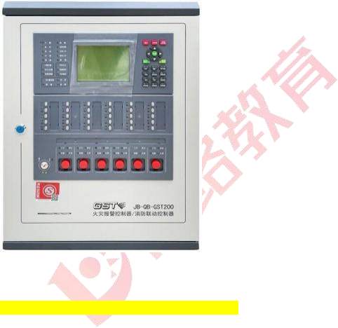

【记忆方法】 感温:Win10

考点 43： 火灾报警控制器和消防联动控制器的设置要求 【考点呈现】
1.火灾报警控制器和消防联动控制器，应设置在消防控制室内或有人值班的房间和场所。
2.火灾报警控制器和消防联动控制器安装在墙上时，其主显示屏高度宜为 1.5~1.8m，其靠 近门轴的侧面距墙不应小于 0.5m，正面操作距离不应小于 1.2m。
3.集中报警系统和控制中心报警系统中的区域火灾报警控制器在满足下列条件时，可设置在 无人值班的场所：
（1）本区域内无需要手动控制的消防联动设备。
（2） 本火灾报警控制器的所有信息在集中火灾报警控制器上均有显示，且能接收起集中控 制功能的火灾报警控制器的联动控制信号，并自动启动相应的消防设备。
（3） 设置的场所只有值班人员可以进入。


【通俗易懂】
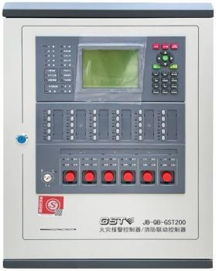

【考点呈现】
1.消防联动控制器应能按设定的控制逻辑向各相关受控设备发出联动控制信号，并接收相关 设备的联动反馈信号。
2.需要火灾自动报警系统联动控制的消防设备，其联动触发信号应采用两个独立的报警触发 装置报警信号的“与 ”逻辑组合。
3.消防联动控制器联动控制排烟口、排烟窗或排烟阀的开启，联动控制排烟风机的启动， 同 时停止该防烟分区的空气调节系统。

考点 44： 火灾自动报警系统消防联动控制要求
4.排烟风机入口处的总管上设置的 280℃排烟防火阀在关闭后应直接联动控制风机停止。

【记忆方法】
人眼看的高度要求 1.5-1.8m
5.消防联动控制器控制疏散通道上设置的防火卷帘下降至距楼板面 1.8m 处，非疏散通道上 设置的防火卷帘下降到楼板面。
6.消防联动控制器应具有发出联动控制信号强制所有电梯停于首层或电梯转换层的功能。
7.设置消防联动控制器的火灾自动报警系统，火灾声光警报器应由火灾报警控制器或消防联 动控制器控制。
8.消防应急广播系统的联动控制信号应由消防联动控制器发出。当确认火灾后，应同时向全 楼进行广播。
9.集中控制型消防应急照明和疏散指示系统，应由火灾报警控制器或消防联动控制器启动应 急照明控制器实现；



集中电源非集中控制型消防应急照明和疏散指示系统，应由消防联动控制器联动消防应 急照明集中电源和消防应急照明分配电装置实现；
自带电源非集中控制型消防应急照明和疏散指示系统，应由消防联动控制器联动消防应 急照明配电箱实现。
10.消防联动控制器应具有启动消火栓泵的功能。
11.消防联动控制器应具有切断火灾区域及相关区域的非消防电源的功能。 12.消防联动控制器应具有自动打开涉及疏散的电动栅杆等的功能。
13.消防联动控制器应具有打开疏散通道上由门禁系统控制的门和庭院电动大门的功能，并
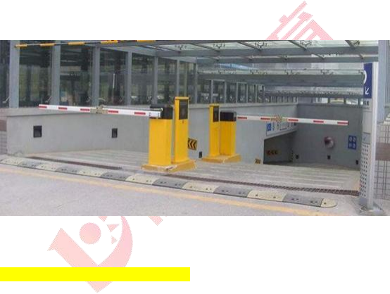
应具有打开停车场出入口挡杆的功能。

【通俗易懂】

【记忆方法】 理解记忆

考点 45：湿式、干式自动喷水灭火系统喷头
【考点呈现】
1.湿式系统和干式系统洒水喷头的公称动作温度宜高于环境最高温度 30℃。 2.湿式系统的洒水喷头还应符合下列规定：
（1） 不做吊顶的场所，当配水支管布置在梁下时，应采用直立型洒水喷头。
（2） 吊顶下布置的洒水喷头，应采用下垂型洒水喷头或吊顶型洒水喷头。
（3）顶板为水平面的轻危险级、 中危险级 I 级住宅建筑、宿舍、旅馆建筑客房、医疗建筑 病房和办公室，可采用边墙型洒水喷头。
（4） 易受碰撞的部位，应采用带保护罩的洒水喷头或吊顶型洒水喷头。
（5）顶板为水平面，且无梁、通风管道等障碍物影响喷头洒水的场所，可采用扩大覆盖面 积洒水喷头。



（6）住宅建筑和宿舍、公寓等非住宅类居住建筑宜采用家用喷头。
（7） 不宜选用隐蔽式洒水喷头，确需采用时，应仅适用于轻危险级和中危险级 I 级场所。 4.干式系统应采用直立型洒水喷头或干式下垂型洒水喷头。
5. 同一隔间内应采用相同热敏性能的洒水喷头。
6.安装在易受机械损伤处的喷头，应加设喷头防护罩。
7.喷头溅水盘与吊顶、 门、窗、洞口或障碍物的距离应符合设计要求。
8.应有备用洒水喷头，其数量不应少于总数的 1%，且每种型号均不得少于 10 只。 【通俗易懂】
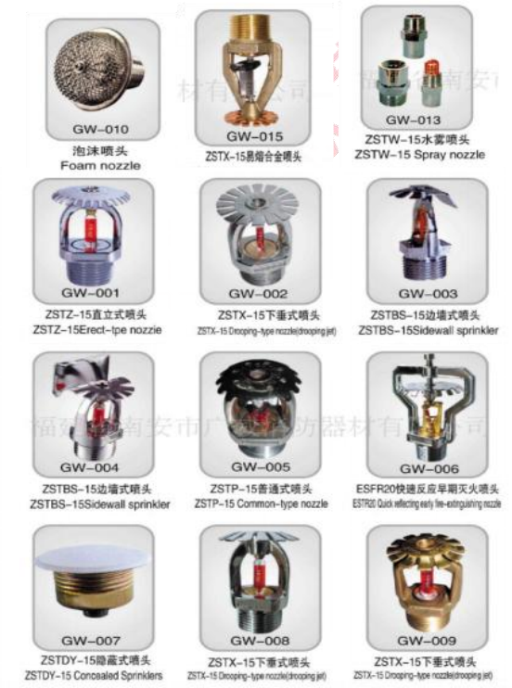



【记忆方法】 理解记忆

考点 46： 湿式自动喷水灭火系统报警阀组

【考点呈现】
1.湿式系统一个报警阀组控制的洒水喷头数不宜超过 800 只，干式系统不宜超过 500 只。

2.其他系统接入湿式系统时，应分别设置独立的报警阀组，其控制的洒水喷头数计入湿式报
警阀组控制的洒水喷头总数。
3.每个报警阀组供水的最高与最低位置洒水喷头，其高程差不宜大于 50m。
4.报警阀组宜设在安全及易于操作的地点，报警阀距地面的高度宜为 1.2m 。两侧与墙的距
离不应小于 0.5m，正面与墙的距离不应小于 1.2m，报警阀组凸出部位之间的距离不应小于
0.5m。
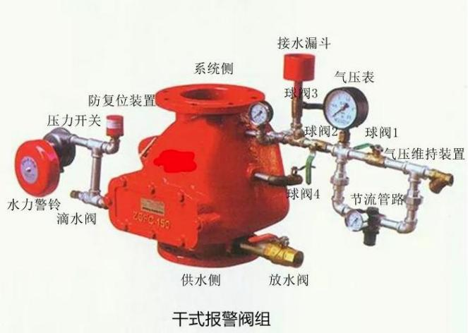


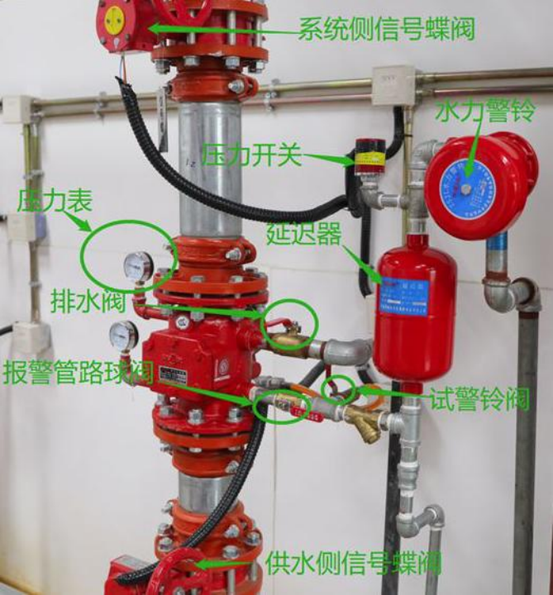

5.水力警铃的工作压力不应小于 0.05 MPa，并应符合下列规定：
（1）应设在有人值班的地点附近或公共通道的外墙上，且应安装检修、测试用的阀门。
（2） 与报警阀连接的管道，其管径应为 20mm，总长不宜大于 20m。
（3） 安装后的水力警铃启动时，警铃声压级应不小于 70dB。

【通俗易懂】

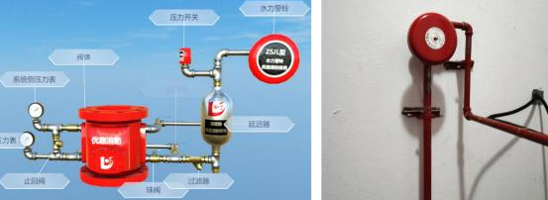
【记忆方法】 我干思域吧

考点 47： 消防设备末端配电装置的检查方法


【考点呈现】
对照消防设计文件，检查消防设备末端配电装置的安装位置和数量
（1） 消防设备末端配电装置宜靠近用电设备安装。
（2）消防设备末端配电装置在墙上安装时，其底边距地（楼）面高度宜为 1.3~1.5m，其靠 近门轴的侧面距墙不应小于 0.5m，正面操作距离不应小于 1.2m； 落地安装时，其底边宜高 出地（楼）面 0.1~0.2m。
（3）控制器应安装牢固，不应倾斜。安装在轻质墙上时，应采取加固措施。
消防设备末端配电装置的安装数量取决于供电负荷的大小，对照消防设计文件检查消防
设备末端配电装置的数量是否符合规定。

【通俗易懂】



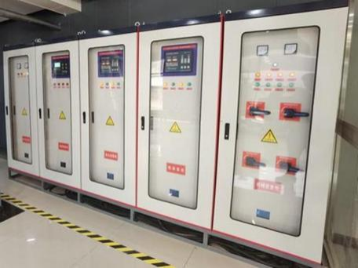
【记忆方法】
手操作设备高度 1.3-1.5m

考点 48： 消防应急广播扬声器的安装和设置要求
【考点呈现】
（1） 民用建筑内扬声器应设置在走道和大厅等公共场所。每个扬声器的额定功率不应小于 3W，其数量应能保证从一个防火分区内的任何部位到最近一个扬声器的直线距离不大于 25m， 走道末端距最近的扬声器距离不应大于 12.5m。
（2）在环境噪声大于60dB 的场所设置的扬声器，在其播放范围内最远点的播放声压级应高 于背景噪声 15dB。
（3）客房设置专用扬声器时，其功率不宜小于 1W。
（4）扬声器安装应牢固可靠，表面不应有破损 。当扬声器采用壁挂方式安装时，其底边距 地高度应大于 2.2m。

【通俗易懂】



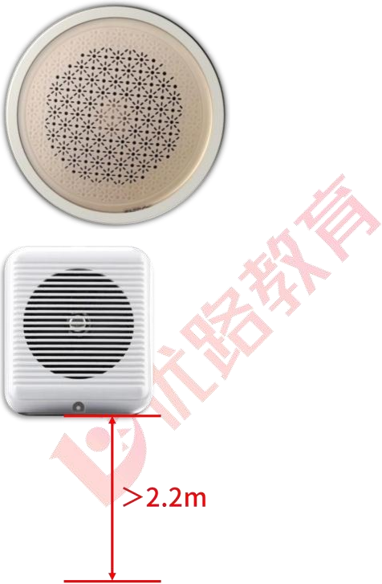
【记忆方法】
手抱广播打电话 30、25、20

考点 49： 消防电话系统各组件的安装和设置要求

【考点呈现】
1.消防电话各组件的安装要求



（1） 消防电话、 电话插孔、带电话插孔的手动火灾报警按钮宜安装在明显、便于操作的位 置；当在墙面上安装时，其底边距地（楼）面高度宜为 1.3~1.5m。
（2）消防电话和电话插孔应有明显的永久性标识。 2.消防电话各组件的设置要求
（1） 消防专用电话网络应为独立的消防通信系统。
（2） 消防控制室应设置消防电话总机。
（3） 多线制消防电话系统中的每个电话分机应与总机单独连接。
（4） 电话分机或电话插孔的设置应符合下列规定：
1） 消防水泵房、发电机房、配变电室、计算机网络机房、主要通风和空调机房、防排 烟机房、灭火控制系统操作装置处或控制室、企业消防站、消防值班室、总调度室、消防电 梯轿厢、消防电梯机房及其他与消防联动控制有关的且经常有人值班的机房应设置消防电话 分机。消防电话分机应固定安装在明显且便于使用的部位，并应有区别于普通电话的标识。
2）设有手动火灾报警按钮或消火栓按钮等处宜设置电话插孔，并宜选择带有电话插孔 的手动火灾报警按钮。
3）各避难层应每隔 20m 设置一个消防电话分机或电话插孔。
4） 电话插孔在墙上安装时，其底边距地面高度宜为 1.3~1.5m。
（5） 消防控制室、消防值班室或企业消防站等处，应设置可直接报警的外线电话。

【通俗易懂】
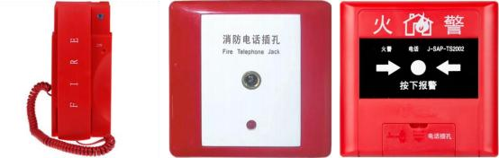



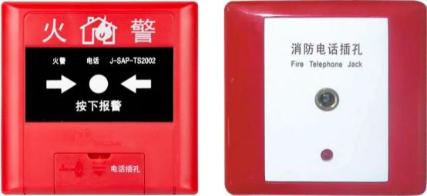

【记忆方法】
手操作的 1.3-1.5m 高
手抱广播打电话 30、25、20

考点 50：消防电梯的配置

【考点呈现】
消防电梯应能每层停靠， 电梯的载重量不应小于800kg， 电梯从首层至顶层的运行时间 不宜大于 60s（运行时间从消防电梯轿门关闭时开始算起） ，在首层的消防电梯入口处应设 置供消防员专用的操作按钮， 电梯轿厢的内部装修应采用不燃材料， 电梯轿厢内部应设置专 用消防对讲电话。

【通俗易懂】
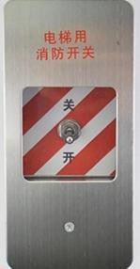
【记忆方法】
六十八百不燃料，层层必须得停靠。





